水利安全生产风险管控“六项机制”
实施工作指南（2024年版）

二〇二四年

目 录
第一章 总则 1
1 适用范围 1
2 责任主体 1
2.1 水利生产经营单位 1
2.2 水行政主管部门 1
第二章 水利工程建设项目“六项机制”工作要求 5
1 查找机制 5
1.1 建立安全风险分级管控制度 5
1.2 开展危险源辨识 5
1.3 建立危险源清单 6
1.4 动态辨识 6
2 研判机制 7
2.1 评价风险等级 7
2.2 建立重大风险危险源专项档案 7
3 预警机制 8
3.1 落实监测监控措施 8
3.2 严格值班值守 8
3.3 及时实施预警 9
4 防范机制 9
4.1 落实风险分级管控责任 9
4.2 落实风险管控措施 11
4.3 编制危险源辨识与风险评价报告 15
4.4 及时排查治理事故隐患 16
5 处置机制 18
5.1 建立健全应急预案 18
5.2 明确应急队伍及物资 19
5.3 开展应急演练 19
5.4 快速有效开展应急处置 20
6 责任机制 21
6.1 建立全员安全生产责任制 21
6.2 开展教育培训 21
6.3 开展责任制考核 23
6.4 严格奖惩问责 23
第三章 水利工程运行管理单位“六项机制”工作要求 30
1 查找机制 30
1.1 建立安全风险分级管控制度 30
1.2 开展危险源辨识 30
1.3 建立危险源清单 31
1.4 动态辨识 31
2 研判机制 31
2.1 评价风险等级 32
2.2 建立重大风险危险源专项档案 32
3 预警机制 32
3.1 落实监测监控措施 32
3.2 严格值班值守 33
3.3 及时实施预警 33
4 防范机制 34
4.1 落实风险分级管控责任 34
4.2 落实风险管控措施 35
4.3 编制危险源辨识与风险评价报告 40
4.4 及时排查治理事故隐患 40
5 处置机制 42
5.1 建立健全应急预案 42
5.2 明确应急队伍及物资 43
5.3 开展应急演练 44
5.4 快速有效开展应急处置 44
6 责任机制 45
6.1 建立全员安全生产责任制 45
6.2 开展教育培训 45
6.3 开展责任制考核 47
6.4 严格奖惩问责 47
第四章 其他水利生产经营单位“六项机制”工作要求 54
1 查找机制 54
1.1 建立安全风险分级管控制度 54
1.2 开展危险源辨识 54
1.3 建立危险源清单 55
1.4 动态辨识 55
2 研判机制 56
2.1 评价风险等级 56
2.2 建立重大风险危险源专项档案 56
3 预警机制 56
3.1 落实监测监控措施 56
3.2 严格值班值守 57
3.3 及时实施预警 57
4 防范机制 57
4.1 落实风险分级管控责任 58
4.2 落实风险管控措施 58
4.3 编制危险源辨识与风险评价报告 63
4.4 及时排查治理事故隐患 64
5 处置机制 65
5.1 建立健全应急预案 66
5.2 明确应急队伍及物资 67
5.3 开展应急演练 67
5.4 快速有效开展应急处置 68
6 责任机制 68
6.1 建立全员安全生产责任制 68
6.2 开展教育培训 69
6.3 开展责任制考核 70
6.4 严格奖惩问责 70
第五章 水行政主管部门、流域管理机构“六项机制”工作要求 78
1 查找机制 78
1.1 建立重大风险危险源信息审核报告机制 78
1.2 建立重大风险危险源监管清单 78
1.3 加强重大风险危险源监管 78
2 研判机制 79
2.1 开展安全生产状况评价 79
2.2 落实监管措施 79
3 预警机制 79
3.1 明确预警条件 79
3.2 及时采取处置措施 79
4 防范机制 80
4.1 推进“安全监管+信息化” 80
4.2 开展现场监督执法 80
4.3 建立重大事故隐患治理审核销号机制 80
4.4 开展安全生产教育培训 81
5 处置机制 81
5.1 健全部门安全生产应急预案 81
5.2 开展应急演练和评估 82
5.3 快速有效开展应急处置 82
5.4 加强应急保障能力建设 83
6 责任机制 84
6.1 建立党政领导干部职责清单和年度任务清单 84
6.2 建立综合监管和专业监管部门年度任务清单 84
6.3 严格安全生产执法处罚 84
6.4 健全激励约束机制 84
第六章 工作要求 91
1 强化组织领导 91
2 加强督导帮扶 91
3 健全奖惩机制 91
附件：“六项机制”清单表格和图表示例 93

第一章 总则

1 适用范围
本指南适用于各类水利生产经营单位和各级水行政主管部门开展水利安全生产风险管控“六项机制”（以下简称“六项机制”）工作。

2 责任主体
2.1 水利生产经营单位
各类水利生产经营单位负责开展本单位“六项机制”工作。水利生产经营单位包括水利工程建设项目法人、水利勘测设计、水利监理、水利施工、水利检测，水利工程运行管理，水文监测、水利科研与检验、水利后勤保障等单位。
水利工程建设以项目为单元开展“六项机制”工作，项目法人组织工程勘测设计、监理、施工、检测等参建单位现场管理机构开展“六项机制”工作。
水利部直属单位按照水利生产经营单位要求组织管辖范围内所有单位开展“六项机制”工作。
水利生产经营单位所属的其他行业领域生产经营单位可参照执行。
2.2 水行政主管部门
2.2.1 水利部负责全国“六项机制”的组织部署、统筹协调和监督指导。
水利部流域管理机构（以下简称流域管理机构）根据水利部授权，监督指导流域内各省（自治区、直辖市）开展“六项机制”工作。
2.2.2 地方各级水行政主管部门负责组织本地区开展“六项机制”工作，监督指导下级水行政主管部门和管辖范围内水利生产经营单位开展“六项机制”工作。

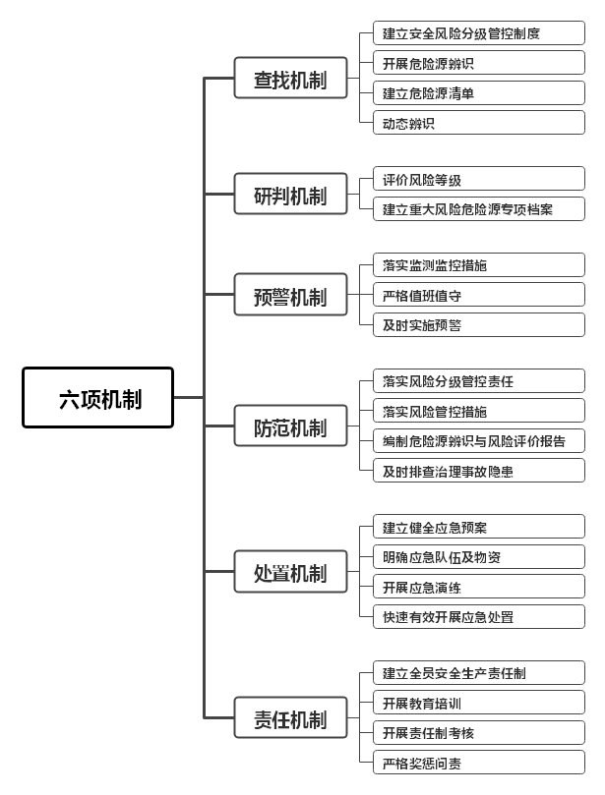

图1 水利生产经营单位“六项机制”工作内容总览图

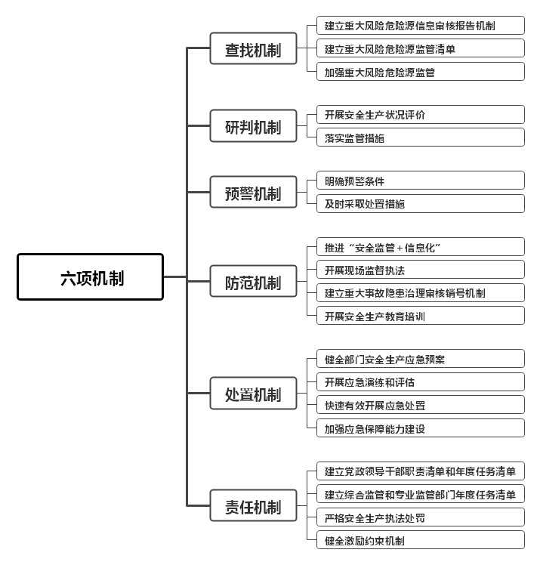

图2 水行政主管部门“六项机制”工作内容总览图

第二章 水利工程建设项目“六项机制”工作要求

1 查找机制

1.1 建立安全风险分级管控制度
水利工程建设项目法人应组织工程勘测设计、监理、施工、检测等参建单位现场管理机构建立本项目安全风险分级管控制度，明确危险源辨识、风险评价、风险预警、风险管控的程序、方法、频次和责任等。
新开工水利工程建设项目应在开工前制定该制度，已开工建设项目应按照要求及时补充完善相关制度。

1.2 开展危险源辨识
1.2.1 危险源辨识应确定危险源名称、所在位置、类别、级别、事故诱因、可能导致的后果。
1.2.2 危险源辨识对象与范围应覆盖本项目所有区域、场所、部位和直接关联的外部环境；覆盖生产经营活动的所有工艺流程、设施、设备、工作面和管理体系；覆盖参与生产经营活动的所有部门、岗位和人员，以及生产经营活动涉及的所有危险物品。
应将外委、外包、外租等项目、工作、场所纳入危险源辨识范围。
1.2.3 危险源辨识可采取直接判定法、安全检查表法、预先危险性分析法及因果分析法等方法。应优先采用直接判定法，不能用直接判定法辨识的，可采用其他方法进行判定。
水利工程建设项目法人应组织各参建单位按照水利部印发的《水利水电工程施工危险源辨识与风险评价导则（试行）》进行辨识。
1.2.4 新开工水利工程建设项目，在项目开工前，项目法人应组织各参建单位全面开展一次危险源辨识及风险评价工作。各施工单位应开展各自标段的危险源辨识及风险评价工作，将结果及时报送项目法人和监理单位审核。
已开工水利工程建设项目，各标段施工单位应按照制度规定开展各自标段的危险源辨识及风险评价工作，将结果及时报送项目法人和监理单位审核。

1.3 建立危险源清单
水利工程建设项目由项目法人统一编制本工程危险源清单（见附件A.1），包括危险源名称、类别、位置、级别、事故诱因、可能导致的后果等。

1.4 动态辨识
1.4.1 水利工程建设项目施工期，施工单位应根据本工程建设项目安全风险分级管控制度确定的危险源辨识周期和施工进展情况对危险源实施动态辨识，动态辨识每季度应至少开展一次。达到或超过一定规模的危险性较大单项工程施工过程中，应结合实际适时组织动态辨识，施工时间少于3个月的，应至少开展一次辨识。动态辨识结果及时报项目法人和监理单位现场管理机构。
1.4.2 发生下列情形时，应及时组织重新辨识：
①相关法律法规、技术标准发布（修订）。
②施工条件、构（建）筑物、机械设备、金属结构、设施场所、作业活动、作业环境、生产工艺、管理体系等相关要素发生较大变化。
③发生生产安全事故。
④对首次采用尚无相关技术标准的新技术、新材料、新设备、新工艺的部位或单项工程。
⑤上级主管部门监督检查中发现新的重大风险危险源。

2 研判机制

2.1 评价风险等级
2.1.1 水利工程建设项目法人应组织参建单位对所辨识危险源的风险等级逐一进行评价。
2.1.2 危险源的风险等级由高到低依次为重大风险、较大风险、一般风险和低风险四个等级。重大危险源的风险等级直接评定为重大风险；一般危险源可以采用作业条件危险性分析法（LEC）、安全检查表法等方法进行分析判定，推荐使用LEC法。一般危险源风险评价打分表见附件A.2。

2.2 建立重大风险危险源专项档案
水利工程建设项目法人负责组织各参建单位，对本项目所有重大危险源和风险等级为重大的一般危险源（以下简称重大风险危险源），建立重大风险危险源专项档案，专项档案包括但不限于重大风险危险源基本情况、安全管理制度及安全操作规程、安全监测监控记录、安全风险警示牌设置记录、维修养护记录、“一源一案”及应急演练记录等资料。

3 预警机制

3.1 落实监测监控措施
3.1.1 水利工程建设项目法人应组织各参建单位对较大及以上风险危险源逐一明确监测监控措施、监测频次、监测指标及预警阈值，建立危险源监控清单（见附件A.3）。
3.1.2 应优先采用自动监测方式，加强对危险源特别是重大风险危险源的监测监控，合理确定监测监控措施、频次、指标及预警阈值，并按照规定开展人工校核，确保监测设施设备正常运行。
3.1.3 水利工程建设项目各参建单位应按照确定的监测监控要求开展工作，记录保存监测监控、值班值守、巡查检查及设备设施维护保养等资料。

3.2 严格值班值守
3.2.1 水利工程建设项目由项目法人和施工单位建立值班值守制度和事故信息报告制度，各参建单位现场管理机构严格按照制度要求执行，制定值班计划和人员安排表，值班人员应规范填写值班、交接班等记录。
3.2.2 落实本建设项目与属地水行政主管部门、应急管理部门以及应急救援队伍的常用、备用联系方式，特别是值班联系方式，保持通信联络和信息渠道畅通。
3.2.3 水利工程建设项目法人应加强对值班人员的培训、管理和考核，确保值班人员掌握必要的预警和应急处置知识，及时妥善处置相关情况，并做好详细记录。

3.3 及时实施预警
3.3.1 当危险源监测指标值超过监测预警阈值后，水利工程建设项目法人应组织各参建单位立即采取相应管控措施和应急处置措施。
3.3.2 当风险得到有效控制后，水利工程建设项目法人应解除预警，并认真总结查找管控体系和管控措施存在的问题，完善相关措施。

4 防范机制

4.1 落实风险分级管控责任
4.1.1 危险源实行分级管控，根据本项目组织机构设置情况，确定每个危险源的现场管控责任人、组织管控责任人、监督责任人。
4.1.1.1 危险源的现场管控责任人应由一线员工担任。
4.1.1.2 水利工程建设项目组织管控责任人和监督责任人按以下原则确定：
①重大风险危险源：由项目法人主要负责人组织监理单位、施工单位共同管控，属地水行政主管部门或部直属单位监督。
②较大风险危险源：由监理单位现场管理机构主要负责人组织施工单位共同管控，项目法人主要负责人监督。
③一般风险和低风险危险源：由施工单位现场管理机构负责人组织管控，监理单位现场管理机构负责人监督。
4.1.1.3 水利工程建设采用代建制模式的，组织管控责任人和监督责任人按以下原则确定：
①重大风险危险源：由项目法人主要负责人会同代建单位主要负责人组织监理单位、施工单位共同管控，属地水行政主管部门或部直属单位监督。
②较大风险危险源：由监理单位现场管理机构主要负责人组织施工单位共同管控，代建单位主要负责人监督。
③一般风险和低风险危险源：由施工单位现场管理机构负责人组织管控，监理单位现场管理机构负责人监督。
4.1.1.4 水利工程建设采用建设项目总承包模式的，组织管控责任人和监督责任人按以下原则确定：
①重大风险危险源：由项目法人主要负责人组织监理单位、总承包单位共同管控，属地水行政主管部门或部直属单位监督。
②较大风险危险源：由监理单位现场管理机构主要负责人组织总承包单位共同管控，项目法人主要负责人监督。
③一般风险和低风险危险源：由总承包单位现场管理机构负责人组织管控，监理单位现场管理机构负责人监督。
4.1.1.5 当某一等级风险的危险源缺少对应的管控层级或不属于对应管控层级职能范围时，应当明确对应层级的管控责任主体或由上一级具有管控职能的层级进行提级管控。
4.1.2 水利工程建设项目法人应编制本工程风险分级管控责任表（见附件A.4）。
4.2 落实风险管控措施
4.2.1 水利工程建设项目应采取符合相应法律法规、标准规范和危险源实际情况，实用管用的风险管控措施。
4.2.2 水利工程建设项目风险管控措施由项目法人安全生产分管负责人组织各参建单位现场管理机构负责人、专业技术人员、一线员工共同研究制定。
较大及以上风险危险源管控措施应逐一制定，一般风险和低风险危险源管控措施可根据实际情况适当合并。项目法人组织参建单位建立危险源管控措施清单（见附件A.5）。
4.2.3 危险源风险管控措施包括但不限于风险公告、工程技术、管理、教育培训、个体防护和应急处置等措施。
4.2.3.1 风险公告措施
4.2.3.1.1 水利工程建设项目应根据本工程实际，设置安全风险空间分布图、安全风险公告栏、重大风险警示牌、岗位风险告知卡、安全警示标志等。安全风险空间分布图、安全风险公告栏、重大风险警示牌、岗位风险告知卡的设置，各地已有相关规定的从其规定。
①安全风险空间分布图。安全风险空间分布图以平面图等形式呈现工程现场不同风险等级区域的分布情况，一般设置于工程入口处或其他醒目位置，其中重大风险区标为红色、较大风险区为橙色、一般风险区为黄色、低风险区为蓝色（示例见附件B.1）。
②安全风险公告栏。安全风险公告栏是对管理范围内的重大风险进行告知，一般设置于工程入口处或其他醒目位置，主要内容包括危险源名称、位置、类别、级别、风险等级、事故诱因、可能导致的后果、管控责任人（监督责任人、组织管控责任人、现场管控责任人）及报告电话等内容（示例见附件B.2）。
③重大风险警示牌。重大风险警示牌是对重大风险危险源进行警示，一般设置于重大风险危险源所在场所的醒目位置，主要内容包括危险源名称、级别、风险等级、所在部位、事故诱因、可能导致的后果、管控措施、应急措施、管控责任人、报告电话等信息（示例见附件B.3）。
④岗位风险告知卡。岗位风险告知卡是对参与本工程建设的具体岗位进行风险告知，设置于岗位工作场所或由从业人员随身携带，主要包括岗位名称、涉及的主要危险源、事故诱因、可能导致的后果、安全操作要点以及风险防范、应急处置措施、报告电话等内容（示例见附件B.4）。
⑤安全警示标志。安全警示标志应设置于存在较大及以上风险危险源的工作场所和岗位。安全警示标志的内容、规格、颜色、材质、设置高度等应符合《图形符号 安全色和安全标志 第5部分:安全标志使用原则与要求》（GB/T 2893.5—2020）、《安全标志及其使用导则》（GB 2894—2008）、《消防安全标志 第1部分：标志》（GB 13495.1—2015）等要求。
4.2.3.1.2 风险公告措施应随危险源和风险的动态变化及时更新。水利工程建设项目应根据工程建设实际情况合理确定风险公告更新的频次。
4.2.3.1.3 水利工程建设项目法人应组织参建单位通过讲解、语音广播、风险告知书等多种形式，及时向本工程从业人员和外来人员告知安全风险基本情况及防范、应急措施，并将有关信息提前告知可能直接受影响的单位和人员。
4.2.3.2 工程技术措施
①消除或减弱。通过对装置、设备设施、工艺等的优化设计消除危险源。
②替代。用低危害物质替代或降低系统能量。
③封闭。对产生或导致危害的设施或场所进行密闭。
④隔离。通过隔离带、栅栏、警戒绳等把人员与危险区域隔开，如采用隔声罩以降低噪声等。
⑤移开或改变方向。调整危险源所在位置，改变有毒有害气体排放口等。
4.2.3.3 管理措施
①制定实施作业程序、安全许可、安全操作规程等。
②合理调控作业时间、减少暴露时间。
③监测监控、巡查，尤其是对危险物品存储、使用。
④警报和警示信号，提高作业人员注意力。
⑤对处在同一岗位、同一作业场所、同一工序内有相互影响的不同单位和作业人员，通过签订协议等形式明确各自的安全生产责任和义务。
⑥购买安全生产责任保险。
⑦其他根据项目实际可以采取的管理措施。
4.2.3.4 教育培训措施
水利工程建设项目法人现场管理机构应定期组织从业人员开展教育培训，使相关人员熟练掌握危险源辨识、风险评价、风险管控及应急处置知识。
4.2.3.5 个体防护措施
水利工程建设项目法人和各参建单位应根据作业现场实际情况，按规范配备符合国家标准或行业标准的个体防护用品，从业人员应规范佩戴防护用品。
4.2.3.6 应急处置措施
4.2.3.6.1 重大风险危险源应落实“一源一案”。对于同一类别的重大风险危险源，可以综合考虑管理主体或管控措施的具体情况，分类制定相应的现场处置方案或专项应急预案。
其他危险源应明确现场处置、伤员抢救、人员撤离、现场控制、事故报告等措施。
4.2.3.6.2 水利工程建设项目法人现场管理机构应组织施工单位现场管理机构针对有关工作场所、设施设备、岗位的特点编制应急处置卡，主要内容包括应急处置程序、措施、相关联络人员和联系方式，发放给从业人员随身携带或在现场显著位置放置（示例见附件B.5）。
4.2.4 水利工程建设项目法人现场管理机构应组织各参建单位现场管理机构相关人员，结合危险源动态辨识情况，对危险源的管控措施每季度至少评估一次，发现问题及时完善和改进。
当危险源或其风险等级发生变化时，应对管控措施重新检查评估，及时完善相关措施。
4.2.5 水利工程建设项目法人应通过水利安全生产监管信息系统，及时将重大风险危险源报送负有直接监管责任的主管部门备案（见附件A.6）。危险物品重大危险源应按规定同时报应急管理部门和有关部门备案。
4.2.6 水利工程建设项目法人应编制危险源信息表（见附件A.7），包括危险源名称、位置、类别、级别、风险等级、监测方式及频次、管控措施、较大及以上风险危险源预警条件、监督责任人、组织管控责任人、现场管控责任人及联系方式等与危险源相关的各项信息，由各参建单位现场管理机构负责人和项目法人安全生产分管负责人审核确认。
4.2.7 水利工程建设项目法人应于每季度首月6日前，通过水利安全生产监管信息系统上报本项目上季度危险源信息表（见附件A.7）。

4.3 编制危险源辨识与风险评价报告
4.3.1 水利工程建设项目首次开展危险源辨识与风险评价时，应由项目法人组织各参建单位编制危险源辨识与风险评价报告，并由各参建单位现场管理机构主要负责人、项目法人安全管理部门负责人和分管安全生产负责人签字确认，必要时可组织专家进行审查后确认。报告内容应包括工程简介、辨识与评价主要依据、辨识与评价方法、辨识与评价内容、安全管控措施、应急预案、管控责任等（见附件A.8）。
4.3.2 水利工程建设项目开展危险源动态辨识时应同步更新危险源信息表（见附件A.7），可不重新编制危险源辨识与风险评价报告。

4.4 及时排查治理事故隐患
4.4.1 水利工程建设项目法人应组织各参建单位制定隐患排查治理制度，明确危险源现场管控责任人、组织管控责任人和监督责任人及其他相关人员的隐患排查治理责任、排查频次、隐患整改等要求，将重大事故隐患判定标准纳入隐患排查治理制度。
4.4.2 水利工程建设项目法人组织各参建单位将学习掌握重大事故隐患判定标准纳入本项目安全生产教育培训计划并组织实施。水利工程建设项目法人负责人以及安全生产管理人员应带头学习并熟练掌握重大事故隐患判定标准，将学习情况和学习效果作为安全生产检查和事故隐患排查治理的重点。
4.4.3 水利工程建设项目法人主要负责人应每月至少一次对本项目重大事故隐患排查治理情况带队进行检查。
4.4.4 水利工程建设项目各参建单位应按照制度定期对危险源管控措施落实情况进行检查，发现缺失或失效的启动隐患治理流程。
4.4.5 水利工程建设项目各参建单位应对发现的事故隐患进行整改。
4.4.5.1 一般事故隐患，发现后应立即整改。
4.4.5.2 重大事故隐患，发现后应立即整改。不能立即整改的要做到责任、措施、资金、时限和预案“五落实”，及时将治理进展情况向负有直接监管责任的水行政主管部门及其他相关部门报告。水利工程建设项目重大事故隐患应由施工单位主要负责人组织制定治理方案，经监理单位审核，报项目法人主要负责人同意后实施。项目法人应将重大事故隐患治理方案报送负有直接监管责任的主管部门备案。
4.4.5.3 水利工程建设项目各参建单位应如实记录事故隐患排查治理情况，并通过职工大会或者职工代表大会、信息公示栏等方式向从业人员通报。
4.4.6 水利工程建设项目法人对事故隐患实行闭环管理。隐患整改完成后，应对隐患治理情况进行评估，及时验收销号。重大事故隐患整改完成后，应通过水利安全生产监管信息系统报送负有直接监管责任的主管部门审核销号。
4.4.7 水利工程建设项目应建立隐患排查治理工作台账。台账包括但不限于：
①事故隐患整改通知书〔参照《水利水电工程施工安全管理导则》（SL 721—2015）附件E.0.3—65〕。
②事故隐患整改通知回复单〔参照《水利水电工程施工安全管理导则》（SL 721—2015）附件E.0.3—66〕。
③事故隐患排查治理统计表（见附件A.11）。
4.4.8 水利工程建设项目法人应于每月6日前，通过水利安全生产监管信息系统上报本单位上月隐患排查治理信息（见附件A.11）。

5 处置机制

5.1 建立健全应急预案
5.1.1 水利工程建设项目法人、施工单位分别组织开展本项目、本标段生产安全事故风险分析，建立和完善本项目、本标段生产安全事故应急预案。
事故风险单一、危险性小、施工作业人员较少的建设项目，可以只编制现场处置方案。
5.1.2 水利工程建设项目法人、施工单位应按照《生产经营单位生产安全事故应急预案编制导则》（GB/T 29639—2020）编制各类应急预案，应急预案应当包括向相关主管部门报告的内容、应急组织机构和人员的联系方式、应急物资储备清单等附件信息。
5.1.3 应急预案经专家评审或者论证后，由水利工程建设项目法人、施工单位主要负责人签署印发，及时发放至各参建单位现场管理机构、岗位、从业人员和相关应急救援队伍。
5.1.4 水利工程建设项目法人应通过水利安全生产监管信息系统向县级以上地方水行政主管部门办理应急预案备案手续。
5.1.5 水利工程建设项目法人应定期对应急预案内容的针对性和实用性进行评估，及时修订应急预案。
5.1.5.1水利工程建设项目法人和施工单位应当按照《生产安全事故应急预案管理办法》及《生产经营单位生产安全事故应急预案评估指南》（AQ/T 9011—2019)规定，至少每三年进行一次应急预案评估。
5.1.5.2 当应急组织指挥体系与职责、应急处置程序、主要处置措施、应急响应分级等内容变更的，水利工程建设项目法人、施工单位应参照应急预案编制程序及时修订，并按照有关应急预案报备程序重新备案。

5.2 明确应急队伍及物资
5.2.1 水利工程建设项目施工单位应建立与项目规模、施工实际相适应的专职或兼职应急救援队伍。
5.2.2 投资较少、工期较短的水利工程建设项目法人，可以不建立应急救援队伍，但应当指定兼职的应急救援人员，也可以与邻近的应急救援队伍签订应急救援协议。
5.2.3 水利工程建设项目应根据有关规定并结合实际确定和配备必要的应急救援器材、设备和物资，建立应急装备和物资台账（见附件A.12），明确专人管理，定期检查、维护、更新应急装备物资，保证正常使用。

5.3 开展应急演练
5.3.1 水利工程建设项目法人和施工单位应当每半年组织一次生产安全事故应急预案演练，并将演练情况通过水利安全生产监管信息系统报送所在地水行政主管部门。
5.3.2 水利工程建设项目开展应急演练前应编制演练方案（见附件A.17），准备应急演练所需的物资。应急演练方案应包括演练目的及要求、事故情景、参与人员及范围、时间与地点、主要任务及职责、筹备工作内容、主要工作步骤、技术支撑及保障条件、评估与总结等主要内容。
5.3.3 水利工程建设项目法人主要负责人应按照演练方案组织开展应急演练，做好演练过程记录，整理留存参与人员签到表、演练照片或视频记录等材料。
5.3.4 应急演练结束后，水利工程建设项目法人应对演练情况进行评估，分析存在的问题，编制应急演练评估报告，及时修订完善应急预案。演练评估报告应包括演练基本情况、演练评估过程、演练情况分析、改进的意见和建议等主要内容。

5.4 快速有效开展应急处置
5.4.1 险情发生后，水利工程建设项目法人和各参建单位应根据相应预案迅速启动生产安全事故应急响应。
5.4.2 先期处置应优先组织抢救遇险人员，采取必要措施，防止事故危害扩大和次生、衍生灾害发生。
5.4.3 事故发生后，现场有关人员应立即报告项目法人，项目法人负责人接到事故报告后，应立即向当地县级以上地方水行政主管部门和有关部门报告。情况紧急时，现场人员可以越级上报。

6 责任机制

6.1 建立全员安全生产责任制
6.1.1 水利工程建设项目法人和各参建单位应建立全员安全生产责任制，明确各级负责人、各职能部门和各岗位工作人员安全生产责任范围、履责要求。
全员安全生产责任制应以单位正式文件印发至项目法人和各参建单位现场管理机构的每个岗位和人员。
6.1.2 水利工程建设项目法人主要负责人与各参建单位主要负责人，项目法人和各参建单位主要负责人与分管负责人，分管负责人与现场管理机构负责人，现场管理机构负责人与各岗位工作人员应逐级明确安全生产责任和履责要求。

6.2 开展教育培训
6.2.1 水利工程建设项目法人主要负责人应组织制定包括“六项机制”在内的年度安全生产教育培训计划。
6.2.2 应当接受安全教育培训的从业人员包括项目法人和各参建单位现场管理机构主要负责人、安全生产管理人员、特种作业（特种设备作业）人员和其他从业人员，以及劳务派遣、灵活用工、对外委托协作单位人员等。从业人员应做到“三知两会”，即知道本岗位危险源所在、管控措施、应急措施，会使用配备的应急器材、宣讲岗位风险防范措施。
6.2.2.1 水利工程建设项目法人和各参建单位主要负责人和安全生产管理人员初次安全培训时间不少于32学时（含“六项机制”内容12学时以上），每年再培训时间不少于12学时。水利水电工程施工企业主要负责人、项目负责人和专职安全生产管理人员应当经过有关水行政主管部门安全生产考核合格。
6.2.2.2 水利工程建设项目法人和各参建单位应当对新上岗的临时工、合同工、劳务工、轮换工、协议工等从业人员进行安全培训，岗前安全培训时间不少于24学时（含“六项机制”内容8学时以上）；对劳务派遣、灵活用工、对外委托协作单位人员等其他从业人员开展安全生产培训，保证其具备本岗位风险管控、应急处置等知识和技能。
6.2.2.3 水利工程建设项目从业人员在本单位内调整工作岗位或离岗一年以上重新上岗时，应当重新接受项目部级和班组级的安全培训，培训时间不少于8学时。
6.2.2.4 水利工程建设项目采用新工艺、新技术或者使用新设备、新材料时，应对有关从业人员进行有针对性的安全培训。
6.2.2.5 特种作业人员和特种设备作业人员必须按照国家有关法律、法规的规定接受专门的安全培训，经考核合格，取得相应操作资格证书后，方可上岗作业。
6.2.3 水利工程建设项目法人和各参建单位应建立安全生产教育培训档案，如实记录培训时间、内容、参加人员以及培训考核结果等情况（见附件A.13）。

6.3 开展责任制考核
6.3.1 水利工程建设项目法人和各参建单位应制定安全生产岗位责任考核办法，岗位责任考核指标和标准应尽可能细化、量化、便于操作，并明确考核周期和考核结果应用等内容。
6.3.2 水利工程建设项目法人和各参建单位应根据安全生产岗位责任考核办法定期开展考核，检查岗位责任落实和有关指标完成情况，兑现奖惩措施。

6.4 严格奖惩问责
6.4.1 水利工程建设项目法人应组织各参建单位制定本项目安全生产奖惩制度，严格各参建单位安全生产履约管理。
6.4.2 根据《中华人民共和国安全生产法》《中华人民共和国刑法》《生产安全事故报告和调查处理条例》对事故责任追究的规定，水利工程建设项目法人应积极配合有关部门做好生产安全事故的调查和处理，并按照“四不放过”原则实施事故责任追究。

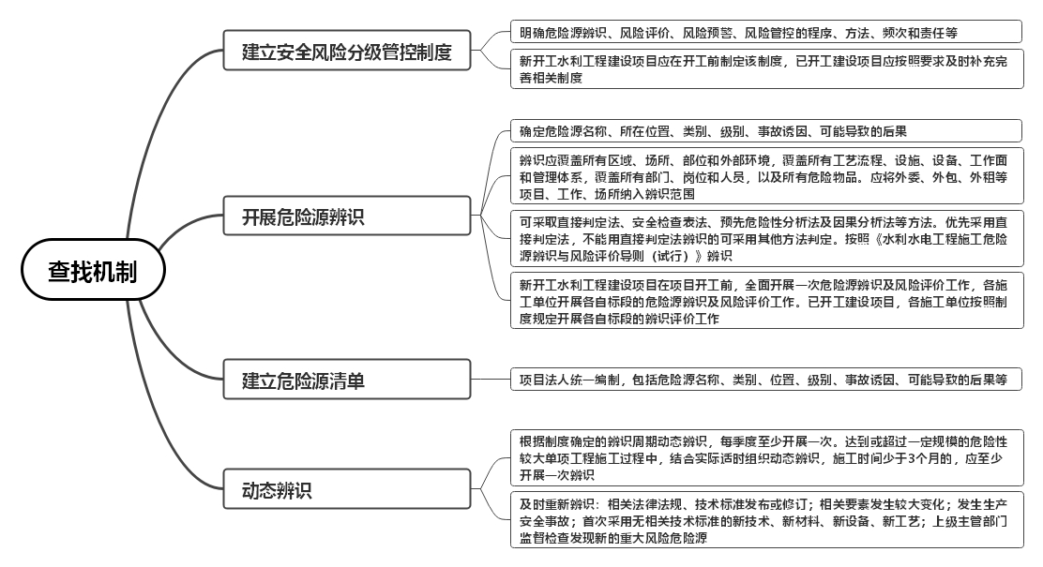
图3 水利工程建设项目查找机制工作内容框架图

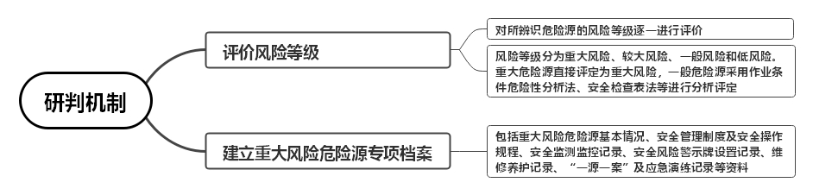

图4 水利工程建设项目研判机制工作内容框架图

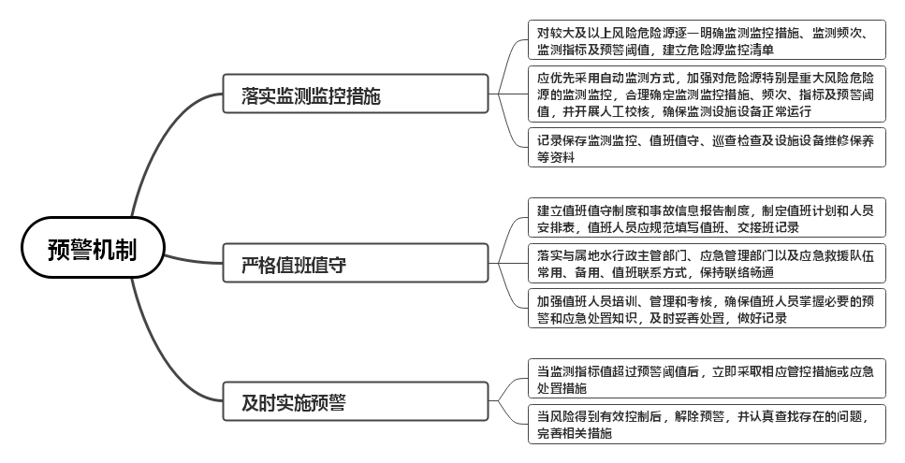
图5 水利工程建设项目预警机制工作内容框架图

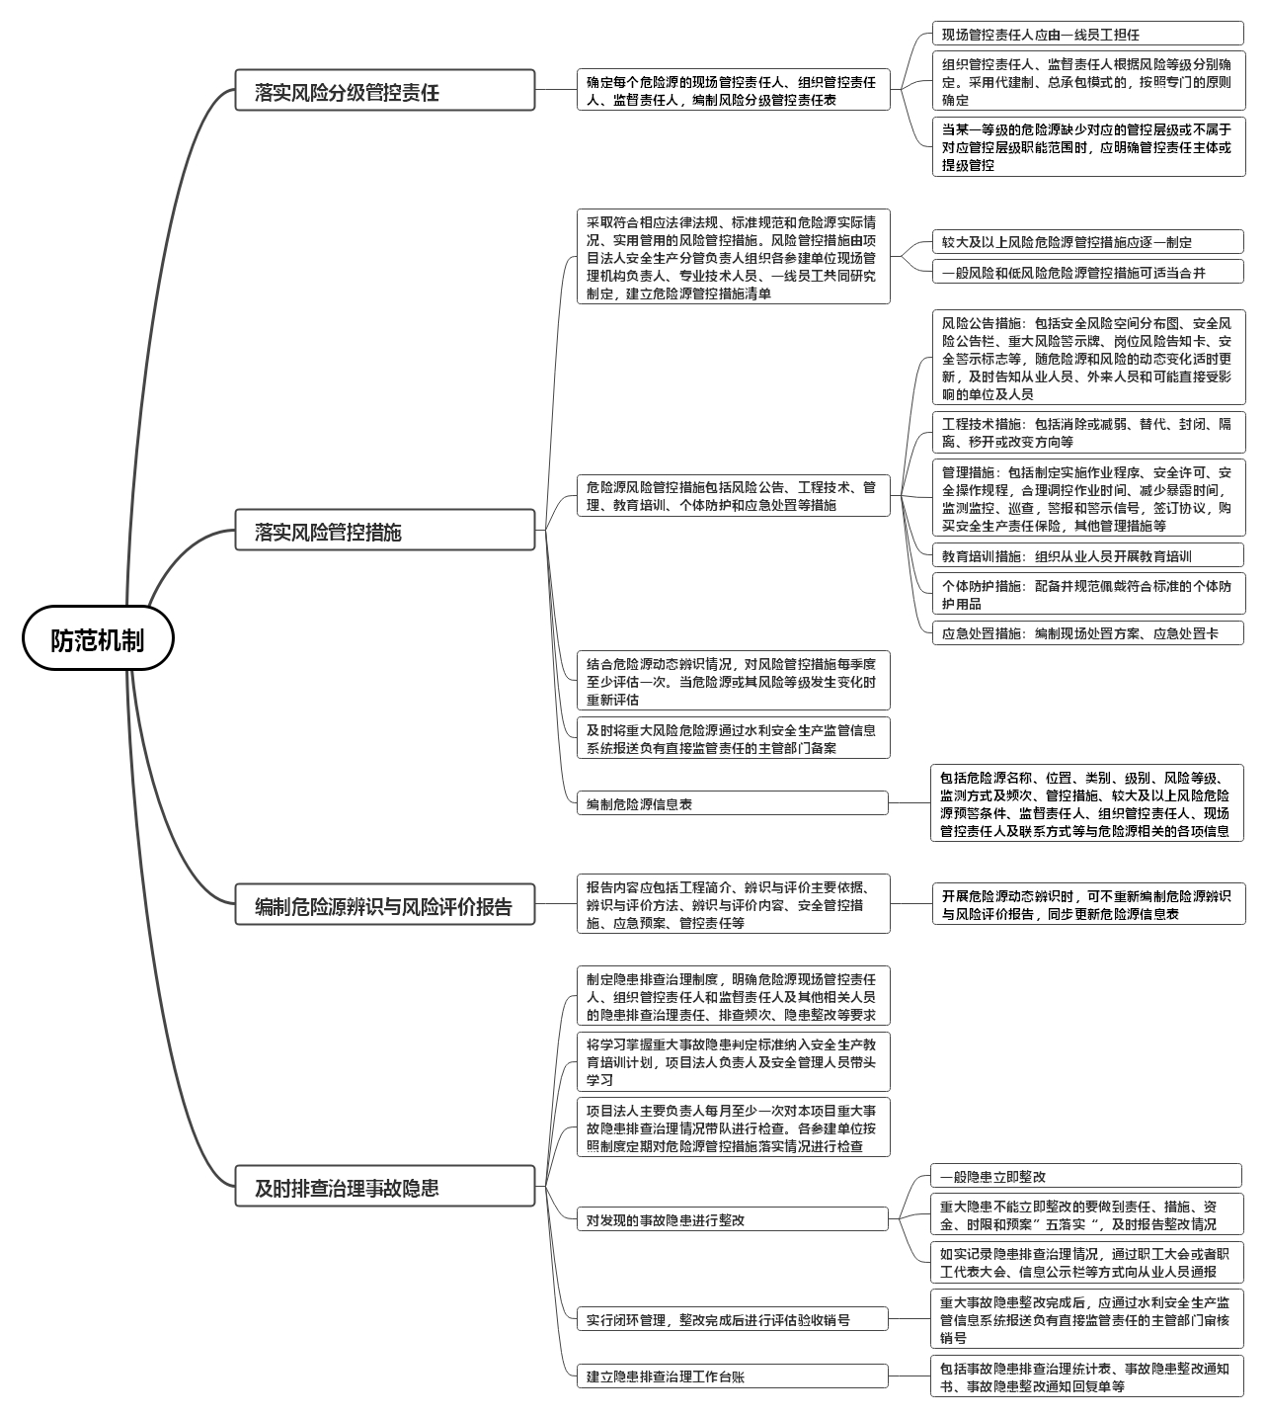

图6 水利工程建设项目防范机制工作内容框架图

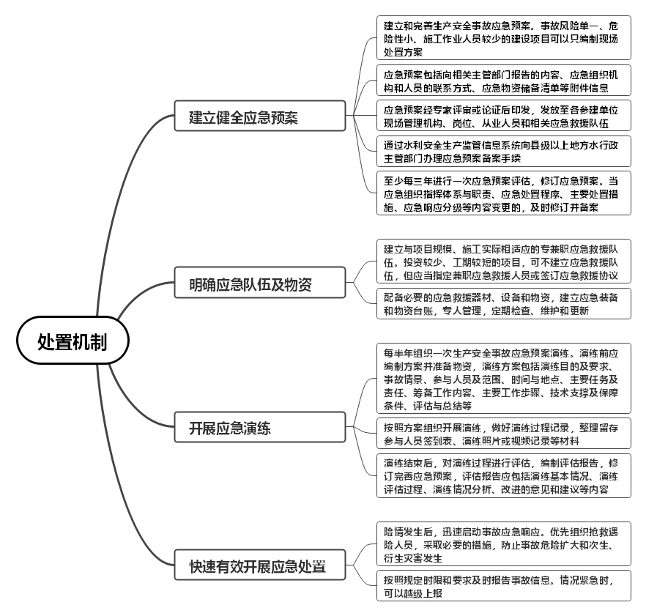

图7 水利工程建设项目处置机制工作内容框架图
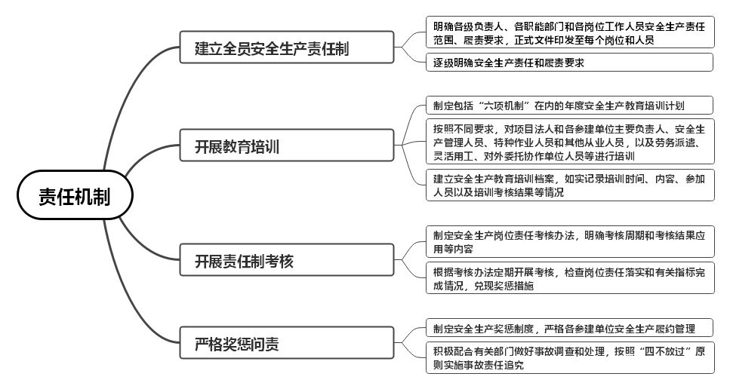
图8 水利工程建设项目责任机制工作内容框架图

第三章 水利工程运行管理单位“六项机制”工作要求

1 查找机制

1.1 建立安全风险分级管控制度
水利工程运行管理单位应建立安全风险分级管控制度，明确危险源辨识、风险评价、风险预警、风险管控的程序、方法、频次等。

1.2 开展危险源辨识
1.2.1 危险源辨识应确定危险源名称、所在位置、类别、级别、事故诱因、可能导致的后果。
1.2.2 危险源辨识对象与范围应覆盖本单位所有区域、场所、部位和直接关联的外部环境；覆盖生产经营活动的所有工艺流程、设施、设备、工作面和管理体系；覆盖参与生产经营活动的所有部门、岗位和人员，以及生产经营活动涉及的所有危险物品。
应将外委、外包、外租等项目、工作、场所纳入危险源辨识范围。
1.2.3 危险源辨识可采取直接判定法、安全检查表法、预先危险性分析法及因果分析法等方法。应优先采用直接判定法，不能用直接判定法辨识的，可采用其他方法进行判定。
水库、水闸、水电站、泵站、堤防、淤地坝、调水工程等工程运行管理单位应按照《水利水电工程（水库、水闸）运行危险源辨识与风险评价导则（试行）》《水利水电工程（水电站、泵站）运行危险源辨识与风险评价导则（试行）》《水利水电工程（堤防、淤地坝）运行危险源辨识与风险评价导则（试行）》《水利水电工程（调水工程）运行危险源辨识与风险评价导则（试行）》进行辨识。
其他类别工程运行管理单位结合实际进行辨识。

1.3 建立危险源清单
水利工程运行管理单位应编制本单位危险源清单（见附件A.1），包括危险源名称、类别、所在位置、级别、事故诱因、可能导致的后果等。

1.4 动态辨识
1.4.1 根据本单位安全风险分级管控制度确定的危险源辨识周期开展动态辨识，动态辨识每季度应至少开展一次。
1.4.2 发生下列情形时，应及时组织重新辨识：
①相关法律法规、技术标准发布（修订）。
②构（建）筑物、机械设备、金属结构、设施场所、作业活动、作业环境、生产工艺、管理体系等相关要素发生较大变化。
③发生生产安全事故。
④对首次采用尚无相关技术标准的新技术、新材料、新设备、新工艺的部位或项目。
⑤上级主管部门监督检查中发现新的重大风险危险源。

2 研判机制

2.1 评价风险等级
2.1.1 水利工程运行管理单位应对所辨识危险源的风险等级逐一进行评价。
2.1.2 危险源的风险等级由高到低依次为重大风险、较大风险、一般风险和低风险四个等级。重大危险源的风险等级直接评定为重大风险；一般危险源可以采用作业条件危险性分析法（LEC）、风险矩阵法（LS）等方法进行分析判定。一般危险源风险评价打分表参考格式见附件A.2。

2.2 建立重大风险危险源专项档案
水利工程运行管理单位应对本单位所有重大风险危险源建立专项档案，专项档案包括但不限于重大风险危险源基本情况、安全管理制度及安全操作规程、安全监测监控记录、安全风险警示牌设置记录、维修养护记录、“一源一案”及应急演练记录等资料。

3 预警机制

3.1 落实监测监控措施
3.1.1 水利工程运行管理单位应对较大及以上风险危险源逐一明确监测监控措施、监测频次、监测指标及预警阈值，建立危险源监控清单（见附件A.3）。
3.1.2 水利工程运行管理单位应优先采用自动监测方式，如大坝安全监测、雨水情测报、AI视频监控、火灾自动报警等信息化、自动化、智能化监测设施设备，加强对危险源特别是重大风险危险源的监测监控，重点覆盖如水库水位、闸门、启闭机、压力钢管、电气设备、燃气消防、危险物品和有毒有害气体等直接关系安全、失守后可能造成重大损失或连锁反应的关键位置和环节，合理确定监测监控措施、频次、指标及预警阈值，并按照规定开展人工校核，确保监测设施设备正常运行。
3.1.3 水利工程运行管理单位应按照确定的监测监控要求开展工作，记录保存监测监控、值班值守、巡查检查及设备设施维护保养等资料。

3.2 严格值班值守
3.2.1 水利工程运行管理单位应建立值班值守制度和事故信息报告制度，制定值班计划和人员安排表，值班人员应规范填写值班、交接班等记录。
3.2.2 落实本单位各部门和属地水行政主管部门、应急管理部门以及应急救援队伍的常用、备用联系方式特别是值班联系方式，保持通信联络和信息渠道畅通。
3.2.3 水利工程运行管理单位应加强对值班人员的培训、管理和考核，确保值班人员掌握必要的预警和应急处置知识，及时妥善处置相关情况，并做好详细记录。

3.3 及时实施预警
3.3.1 当危险源监测指标值超过监测预警阈值后，水利工程运行管理单位应立即采取相应管控措施和应急处置措施。
3.3.2 当风险得到有效控制后，水利工程运行管理单位应解除预警，并认真总结查找管控体系和管控措施存在的问题和不足，完善相关措施。

4 防范机制

4.1 落实风险分级管控责任
4.1.1 危险源实行分级管控，根据本单位组织机构设置情况，确定每个危险源的现场管控责任人、组织管控责任人、监督责任人。
4.1.1.1 危险源的现场管控责任人应由一线员工担任。
4.1.1.2 水利工程运行管理单位组织管控责任人和监督责任人按以下原则确定：
①重大风险危险源：由单位主要负责人组织管控，属地水行政主管部门或部直属单位监督。
②较大风险危险源：由单位分管运管或有关部门的负责人组织管控，分管安全管理部门的负责人协助主要负责人监督。
③一般风险和低风险危险源：由单位运管或有关部门负责人组织管控，安全管理部门负责人协助其分管领导监督。
4.1.1.3 水利工程日常运行管理委托第三方代管的，组织管控责任人和监督责任人按以下原则确定：
①重大风险危险源：由运行管理单位主要负责人会同代管单位主要负责人组织管控，属地水行政主管部门或部直属单位监督。
②较大风险危险源：由代管单位分管运管或有关部门的负责人组织管控，分管安全管理部门的负责人协助主要负责人监督。
③一般风险和低风险危险源：由代管单位运管或有关部门负责人组织管控，安全管理部门负责人协助其分管领导监督。
4.1.1.4 当某一等级风险缺少所对应的管控层级或不属于对应管控层级职能范围时，水利工程运行管理单位应当明确对应层级的管控责任主体或由上一级具有管控职能的层级进行提级管控。
4.1.2 水利工程运行管理单位应编制本单位风险分级管控责任表（见附件A.4）。

4.2 落实风险管控措施
4.2.1 水利工程运行管理单位应采取符合相应法律法规、标准规范和危险源实际情况，实用管用的风险管控措施。
4.2.2 风险管控措施应由水利工程运行管理单位安全生产分管负责人组织各有关部门负责人、专业技术人员、一线员工共同研究制定。
较大及以上风险危险源管控措施应逐一制定，一般风险和低风险危险源管控措施可根据实际情况适当合并，建立危险源管控措施清单（见附件A.5）。
4.2.3 危险源风险管控措施包括但不限于风险公告、工程技术、管理、教育培训、个体防护和应急处置等措施。
4.2.3.1 风险公告措施
4.2.3.1.1 水利工程运行管理单位应根据本单位实际，设置安全风险空间分布图、安全风险公告栏、重大风险警示牌、岗位风险告知卡、安全警示标志等。安全风险空间分布图、安全风险公告栏、重大风险警示牌、岗位风险告知卡的设置，各地已有相关规定的从其规定。
①安全风险空间分布图。安全风险空间分布图以平面图等形式呈现工程现场不同风险等级区域的分布情况，一般设置于单位入口处或其他醒目位置，其中重大风险区标为红色、较大风险区为橙色、一般风险区为黄色、低风险区为蓝色（示例见附件B.1）。
②安全风险公告栏。安全风险公告栏是对管理范围内的重大风险进行告知，一般设置于单位入口处或其他醒目位置，主要内容包括危险源名称、所在位置、类别、级别、风险等级、事故诱因、可能导致的后果、管控责任人（监督责任人、组织管控责任人、现场管控责任人）及报告电话等内容（示例见附件B.2）。
③重大风险警示牌。重大风险警示牌是对重大风险危险源进行警示，一般设置于重大风险危险源所在场所的醒目位置，主要内容包括危险源名称、级别、风险等级、所在部位、事故诱因、可能导致的后果、管控措施、应急措施、管控责任人、报告电话等信息（示例见附件B.3）。
④岗位风险告知卡。岗位风险告知卡是对本单位具体工作岗位进行风险告知，设置于岗位工作场所或由从业人员随身携带，主要包括岗位名称、涉及的主要危险源、事故诱因、可能导致的后果、安全操作要点以及风险防范、应急处置措施、报告电话等内容（示例见附件B.4）。
⑤安全警示标志。安全警示标志应设置于存在较大及以上风险危险源的工作场所和岗位。安全警示标志的内容、规格、颜色、材质、设置高度等应符合《图形符号 安全色和安全标志 第5部分:安全标志使用原则与要求》（GB/T 2893.5—2020）、《安全标志及其使用导则》（GB 2894—2008）、《消防安全标志 第1部分：标志》（GB 13495.1—2015）等要求。
4.2.3.1.2 风险公告措施应随危险源和风险的动态变化及时更新。
4.2.3.1.3 水利工程运行管理单位应通过讲解、语音广播、风险告知书等多种形式，及时向本单位从业人员和外来人员告知安全风险基本情况及防范、应急措施，并将有关信息提前告知可能直接受影响的单位和人员。
4.2.3.2 工程技术措施
①消除或减弱。通过对装置、设备设施、工艺等的优化设计消除危险源。
②替代。用低危害物质替代或降低系统能量。
③封闭。对产生或导致危害的设施或场所进行密闭。
④隔离。通过隔离带、栅栏、警戒绳等把人员与危险区域隔开，采用隔声罩以降低噪声等。
⑤移开或改变方向。调整危险源所在位置，改变有毒有害气体排放口等。
4.2.3.3 管理措施
①制定实施作业程序、安全许可、安全操作规程等。
②合理调控作业时间、减少暴露时间。
③监测监控、巡查，尤其是对危险物品的存储、使用。
④警报和警示信号，提高作业人员注意力。
⑤对处在同一岗位、同一作业场所、同一工序内有相互影响的不同单位和作业人员，通过签订协议等形式明确各自的安全生产责任和义务。
⑥购买安全生产责任保险。
⑦其他根据工程实际可以采取的管理措施。
4.2.3.4 教育培训措施
水利工程运行管理单位应定期组织从业人员开展教育培训，使相关人员熟练掌握危险源辨识、风险评价、风险管控及应急处置知识。
4.2.3.5 个体防护措施
水利工程运行管理单位应根据工程现场实际情况，按规范配备符合国家标准或行业标准的个体防护用品，从业人员应规范佩戴防护用品。
4.2.3.6 应急处置措施
4.2.3.6.1 重大风险危险源应落实“一源一案”。对于同一类别的重大风险危险源，可以综合考虑管理主体或管控措施的具体情况分类制定相应的现场处置方案或专项应急预案。
其他危险源应明确现场处置、伤员抢救、人员撤离、现场控制、事故报告等措施。
4.2.3.6.2 水利工程运行管理单位应当针对工作场所、设备设施、岗位的特点编制应急处置卡，主要内容包括应急处置程序、措施、相关联络人员和联系方式，发放给从业人员随身携带或在现场显著位置放置（示例见附件B.5）。
4.2.4 水利工程运行管理单位应结合危险源动态辨识情况，对危险源的管控措施每季度至少评估一次，发现问题及时完善和改进。
当危险源或其风险等级发生变化时，应对管控措施重新检查评估，及时完善相关措施。
4.2.5 水利工程运行管理单位应通过水利安全生产监管信息系统，及时将重大风险危险源报送负有直接监管责任的主管部门备案（见附件A.6）。危险物品重大危险源应按规定同时报送应急管理部门和有关部门备案。
4.2.6 水利工程运行管理单位应编制危险源信息表（见附件A.7），包括危险源名称、所在位置、类别、级别、评估方法、风险等级、监测方式及频次、管控措施、较大及以上风险危险源预警条件、监督责任人、组织管控责任人、现场管控责任人及联系方式等与危险源相关的各项信息，由单位安全生产分管负责人和主要负责人审核确认。
4.2.7 水利工程运行管理单位应于每季度首月6日前，通过水利安全生产监管信息系统上报本单位上季度危险源信息表（见附件A.7）。

4.3 编制危险源辨识与风险评价报告
4.3.1 水利工程运行管理单位首次开展危险源辨识与风险评价时，应根据危险源辨识、风险评价、制定的管控措施等成果，编制危险源辨识与风险评价报告，并由运行管理单位运管和安全管理部门负责人、分管运管和安全管理部门的负责人、主要负责人签字确认，必要时可组织专家进行审查后确认。报告内容应包括工程简介、辨识与评价主要依据、辨识与评价方法、辨识与评价内容、安全管控措施、应急预案、管控责任等（见附件A.8）。
4.3.2 水利工程运行管理单位开展危险源动态辨识时应同步更新危险源信息表（见附件A.7），可不重新编制危险源辨识与风险评价报告。

4.4 及时排查治理事故隐患
4.4.1 水利工程运行管理单位应制定隐患排查治理制度，明确危险源现场管控责任人、组织管控责任人和监督责任人及其他相关人员的隐患排查治理责任、排查频次、隐患整改等要求，将重大事故隐患判定标准纳入隐患排查治理制度。
4.4.2 水利工程运行管理单位主要负责人应将学习掌握重大事故隐患判定标准纳入本单位安全生产教育培训计划并组织实施。单位安全生产分管负责人以及安全生产管理人员应带头学习并熟练掌握重大事故隐患判定标准，将学习情况和学习效果作为安全生产检查和事故隐患排查治理的重点。
4.4.3 水利工程运行管理单位主要负责人应每季度至少一次对本单位重大事故隐患排查治理情况带队进行检查。
4.4.4 水利工程运行管理单位相关责任人员按照制度定期对危险源管控措施落实情况进行检查，发现缺失或失效的启动隐患治理流程。
4.4.5 水利工程运行管理单位应对发现的事故隐患进行整改。
4.4.5.1 一般事故隐患，发现后应立即整改。
4.4.5.2 重大事故隐患，发现后应立即整改。不能立即整改的要做到责任、措施、资金、时限和预案“五落实”，及时将治理进展情况向负有直接监管责任的水行政主管部门及其他相关部门报告。水利工程运行管理单位由主要负责人组织制定重大事故隐患治理方案。
4.4.5.3 水利工程运行管理单位应如实记录事故隐患排查治理情况，并通过职工大会或者职工代表大会、信息公示栏等方式向从业人员通报。
4.4.6 水利工程运行管理单位应对事故隐患实行闭环管理。隐患整改完成后，应对隐患治理情况进行评估，及时验收销号。重大事故隐患整改完成后，应通过水利安全生产监管信息系统报送负有直接监管责任的主管部门审核销号。
4.4.7 水利工程运行管理单位应建立隐患排查治理工作台账。台账包括但不限于：
①事故隐患整改通知书（见附件A.9）。
②事故隐患整改回复报告单（见附件A.10）。
③事故隐患排查治理统计表（见附件A.11）。
4.4.8 水利工程运行管理单位应于每月6日前，通过水利安全生产监管信息系统上报本单位上月隐患排查治理信息（见附件A.11）。

5 处置机制

5.1 建立健全应急预案
5.1.1 水利工程运行管理单位应根据单位事故风险实际情况确定应急预案体系，编制相应的应急预案。
事故风险单一、危险性小、作业人员较少的单位，可以只编制现场处置方案。
5.1.2 水利工程运行管理单位应按照《生产经营单位生产安全事故应急预案编制导则》（GB/T 29639—2020）编制各类应急预案，应急预案应当包括向相关主管部门报告的内容、应急组织机构和人员的联系方式、应急物资储备清单等附件信息。
5.1.3 应急预案经专家评审或者论证后，由水利工程运行管理单位主要负责人签署印发。
应急预案应向本单位从业人员公布，并及时发放至本单位各有关部门、岗位和相关应急救援队伍。
5.1.4 水利工程运行管理单位应通过水利安全生产监管信息系统向县级以上地方水行政主管部门办理应急预案备案手续。
5.1.5 水利工程运行管理单位应定期对应急预案内容的针对性和实用性进行评估，及时修订应急预案。
5.1.5.1 中型规模以上的水利工程运行管理单位应当按照《生产安全事故应急预案管理办法》及《生产经营单位生产安全事故应急预案评估指南》（AQ/T 9011—2019)规定，至少每三年进行一次应急预案评估。
5.1.5.2 当应急组织指挥体系与职责、应急处置程序、主要处置措施、应急响应分级等内容变更的，水利工程运行管理单位应参照应急预案编制程序及时修订，并按照有关应急预案报备程序重新备案。

5.2 明确应急队伍及物资
5.2.1 水利工程运行管理单位所属宾馆、学校、医院、水利风景区等人员密集场所，应建立应急救援队伍。
5.2.2 小型水利工程运行管理单位，可以不建立应急救援队伍，但应当指定兼职的应急救援人员，也可以与邻近的应急救援队伍签订应急救援协议。
5.2.3 水利工程运行管理单位应根据有关规定并结合实际确定和配备必要的应急救援器材、设备和物资，建立应急装备和物资台账（见附件A.12），明确专人管理，定期检查、维护、更新应急装备物资，保证正常使用。

5.3 开展应急演练
5.3.1 水利工程运行管理单位应每年至少组织一次综合应急预案演练或专项应急预案演练，每半年至少组织一次现场处置方案演练，并将演练情况通过水利安全生产监管信息系统报送所在地水行政主管部门。
5.3.2 水利工程运行管理单位开展应急演练前应编制演练方案（见附件A.17），准备应急演练所需的物资。应急演练方案应包括演练目的及要求、事故情景、参与人员及范围、时间与地点、主要任务及职责、筹备工作内容、主要工作步骤、技术支撑及保障条件、评估与总结等主要内容。
5.3.3 水利工程运行管理单位主要负责人应按照演练方案组织开展应急演练，做好演练过程记录，整理留存参与人员签到表、演练照片或视频记录等材料。
5.3.4 应急演练结束后，水利工程运行管理单位应对演练情况进行评估，分析存在的问题，编制应急演练评估报告，及时修订完善应急预案。演练评估报告应包括演练基本情况、演练评估过程、演练情况分析、改进的意见和建议等主要内容。

5.4 快速有效开展应急处置
5.4.1 险情发生后，水利工程运行管理单位应根据相应预案迅速启动生产安全事故应急响应。
5.4.2 先期处置应优先组织抢救遇险人员，采取必要措施，防止事故危害扩大和次生、衍生灾害发生。
5.4.3 事故发生后，现场有关人员应立即报告本单位负责人，单位负责人接到事故报告后，应立即向当地县级以上地方水行政主管部门和有关部门报告。情况紧急时，现场人员可以越级上报。

6 责任机制

6.1 建立全员安全生产责任制
6.1.1 水利工程运行管理单位应建立全员安全生产责任制，明确单位党政领导干部、各个部门、各层级下属单位（建设项目、运行工程）和各岗位工作人员安全生产责任范围、履责要求。
全员安全生产责任制应以单位正式文件印发至所有部门、各层级下属单位直至基层单位，传达到包括各级党政领导干部在内的每个岗位和人员。
6.1.2 水利工程运行管理单位主要负责人与分管负责人，分管负责人与所分管部门、下属单位负责人，部门、下属单位负责人与各岗位工作人员应逐级明确安全生产责任和履责要求。

6.2 开展教育培训
6.2.1 水利工程运行管理单位主要负责人应组织制定包括“六项机制”在内的年度安全生产教育培训计划。
6.2.2 应当接受安全教育培训的从业人员包括水利工程运行管理单位主要负责人、安全生产管理人员、特种作业（特种设备作业）人员和其他从业人员，以及劳务派遣、灵活用工、对外委托协作单位人员等。从业人员应做到“三知两会”，即知道本岗位危险源所在、管控措施、应急措施，会使用配备的应急器材、宣讲岗位风险防范措施。
6.2.2.1 水利工程运行管理单位主要负责人和安全生产管理人员初次安全培训时间不少于32学时（含“六项机制”内容12学时以上），每年再培训时间不少于12学时。
6.2.2.2 水利工程运行管理单位应当对新上岗的临时工、合同工、劳务工、轮换工、协议工等从业人员进行安全培训，岗前安全培训时间不少于24学时（含“六项机制”内容8学时以上）；对劳务派遣、灵活用工、对外委托协作单位人员等其他从业人员开展安全生产培训，保证其具备本岗位风险管控、应急处置等知识和技能。
6.2.2.3 水利工程运行管理单位从业人员在本单位内调整工作岗位或离岗一年以上重新上岗时，应当重新接受车间（工段、区、队）和班组级的安全培训，培训时间不少于8学时。
6.2.2.4 水利工程运行管理单位采用新工艺、新技术或者使用新设备、新材料时，应对有关从业人员进行有针对性的安全培训。
6.2.2.5 特种作业人员和特种设备作业人员必须按照国家有关法律、法规的规定接受专门的安全培训，经考核合格，取得相应操作资格证书后，方可上岗作业。
6.2.3 水利工程运行管理单位应建立安全生产教育培训档案，如实记录培训时间、内容、参加人员以及培训考核结果等情况（见附件A.13）。

6.3 开展责任制考核
6.3.1 水利工程运行管理单位应制定安全生产岗位责任考核办法，岗位责任考核指标和标准应尽可能细化、量化、便于操作，并明确考核周期和考核结果应用等内容。
6.3.2 水利工程运行管理单位应根据安全生产岗位责任考核办法定期开展考核，检查岗位责任落实和有关指标完成情况，兑现奖惩措施。

6.4 严格奖惩问责
6.4.1 水利工程运行管理单位应建立安全生产奖惩制度，对应给予奖励和惩处的具体情形进行规定，明确相应的奖惩措施。
6.4.2 根据《中华人民共和国安全生产法》《中华人民共和国刑法》《生产安全事故报告和调查处理条例》等对事故责任追究的规定，水利工程运行管理单位应积极配合有关部门做好生产安全事故的调查和处理，并按照“四不放过”原则实施事故责任追究。
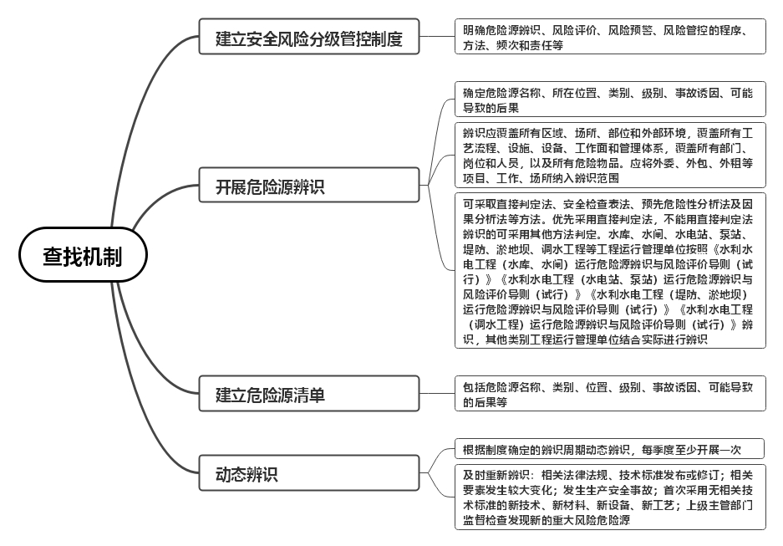
图9 水利工程运行管理单位查找机制工作内容框架图

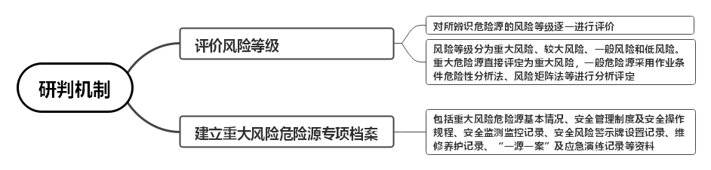

图10 水利工程运行管理单位研判机制工作内容框架图
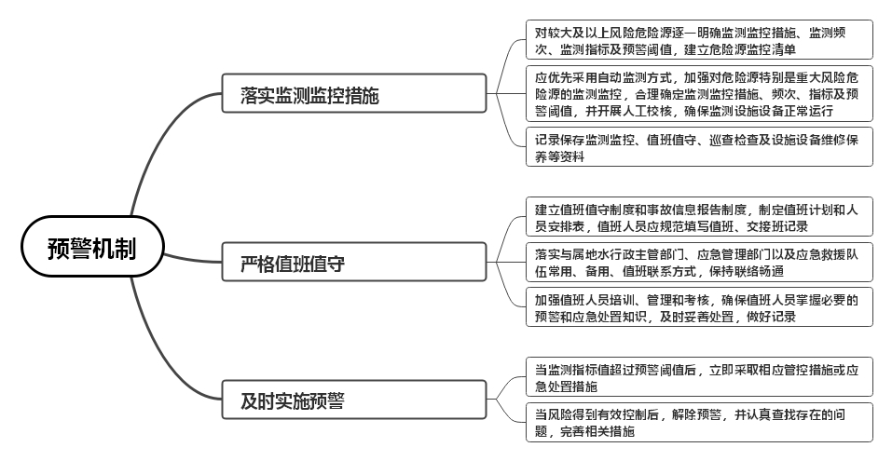
图11 水利工程运行管理单位预警机制工作内容框架图

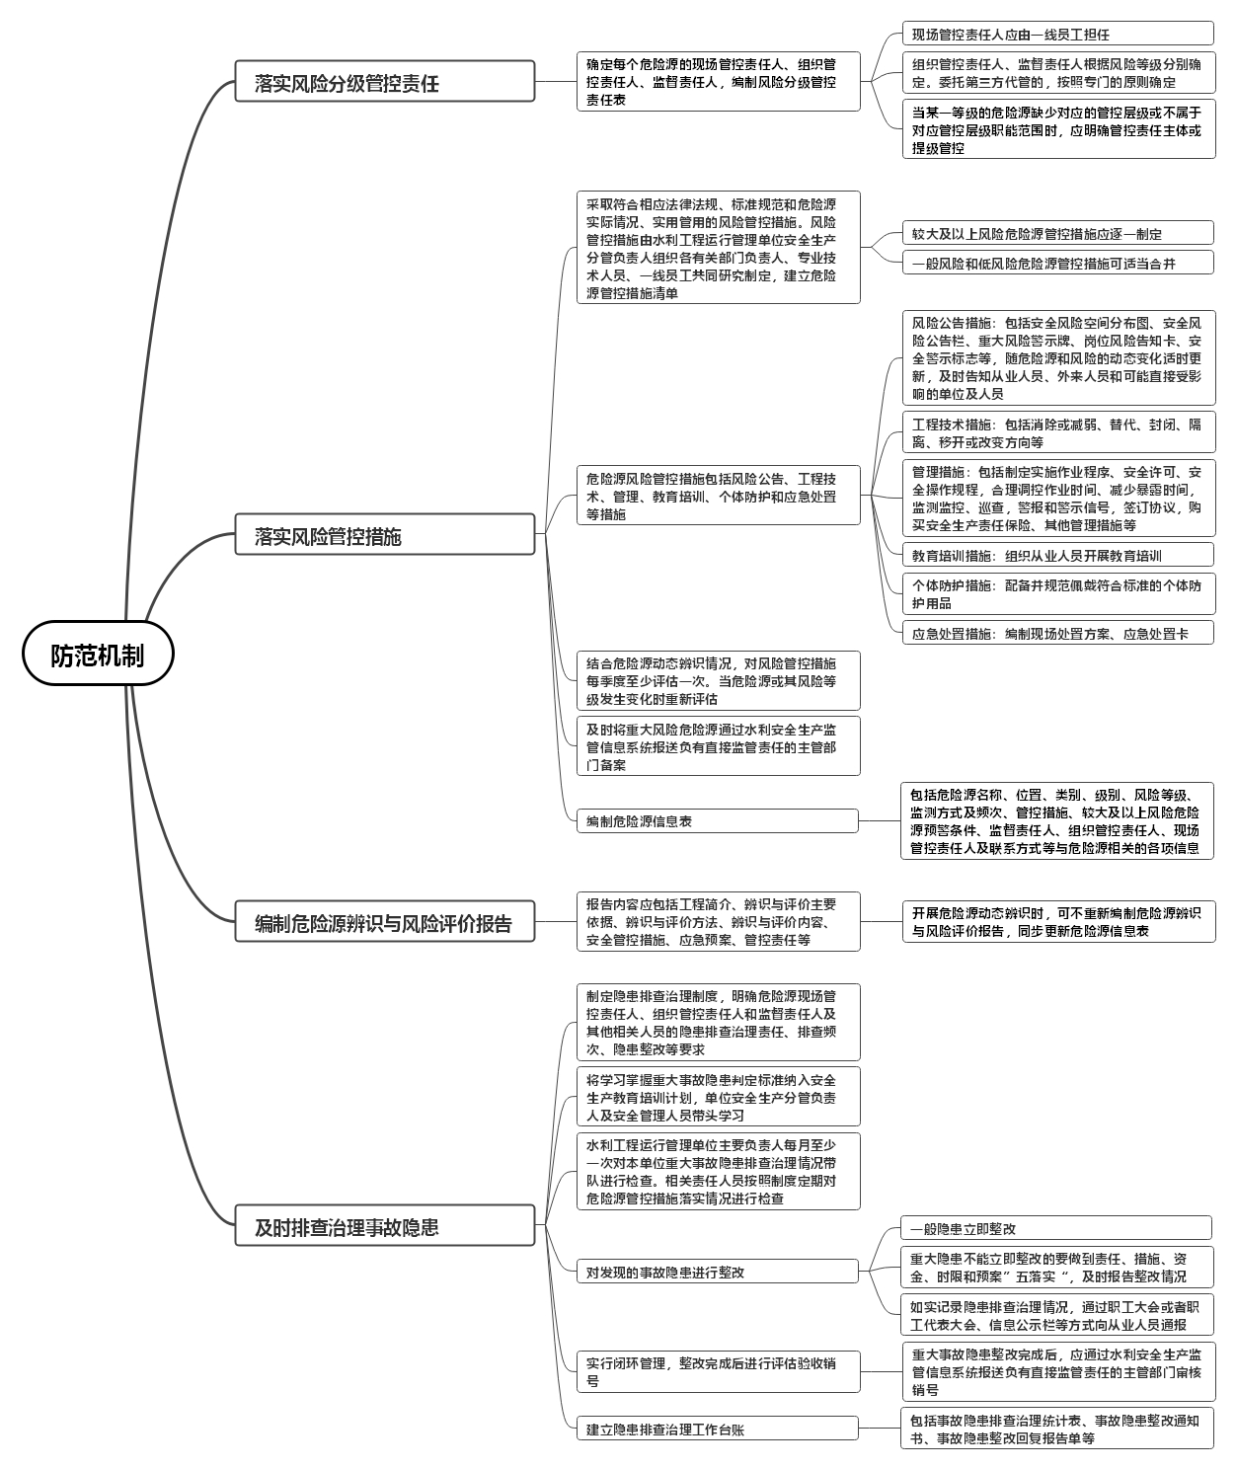

图12 水利工程运行管理单位防范机制工作内容框架图
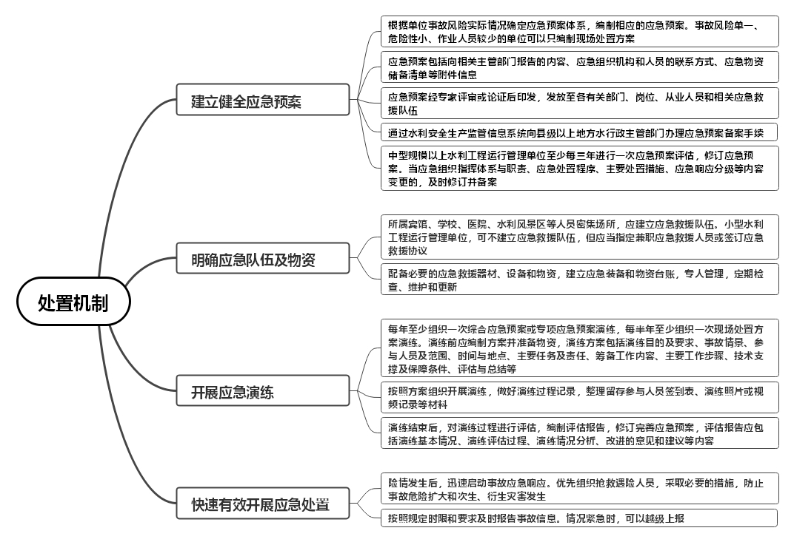
图13 水利工程运行管理单位处置机制工作内容框架图
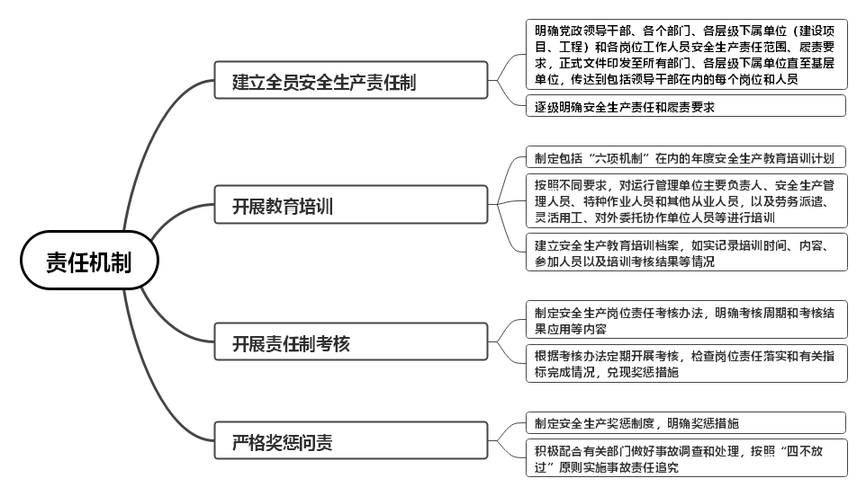
图14 水利工程运行管理单位责任机制工作内容框架图

第四章 其他水利生产经营单位“六项机制”工作要求

1 查找机制

1.1 建立安全风险分级管控制度
其他水利生产经营单位应建立安全风险分级管控制度，明确危险源辨识、风险评价、风险预警、风险管控的程序、方法、频次等。

1.2 开展危险源辨识
1.2.1 危险源辨识应确定危险源名称、所在位置、类别、级别、事故诱因、可能导致的后果。
1.2.2 危险源辨识对象与范围应覆盖本单位所有区域、场所、部位和直接关联的外部环境；覆盖生产经营活动的所有工艺流程、设施、设备、工作面和管理体系；覆盖参与生产经营活动的所有部门、岗位和人员，以及生产经营活动涉及的所有危险物品，重点聚焦人员密集场所、设施、特种设备、作业场所、作业环境、作业安全、消防安全、燃气安全、交通安全等，结合本单位实际参照有关标准进行辨识。
应将外委、外包、外租等项目、工作、场所纳入危险源辨识范围。
1.2.3 危险源辨识可采取直接判定法、安全检查表法、预先危险性分析法及因果分析法等方法。应优先采用直接判定法，不能用直接判定法辨识的，可采用其他方法进行判定。
水利勘测设计、水文监测、水利后勤保障等单位，应结合本单位实际，可参照《水利水电勘测设计单位安全生产标准化评审规程》（T/CWEC 17—2020）、《水文监测单位安全生产标准化评审规程》（T/CWEC 19—2020）、《水利后勤保障单位安全生产标准化评审规程》（T/CWEC 20—2020）等团体标准进行辨识。
涉及其他行业领域生产经营活动应按照相关行业规定进行辨识。

1.3 建立危险源清单
其他水利生产经营单位应编制本单位危险源清单（见附件A.1），包括危险源名称、类别、所在位置、级别、事故诱因、可能导致的后果等。

1.4 动态辨识
1.4.1 根据本单位安全风险分级管控制度确定的危险源辨识周期开展动态辨识，动态辨识每季度应至少开展一次。
1.4.2 发生下列情形时，应及时组织重新辨识：
①相关法律法规、技术标准发布（修订）。
②构（建）筑物、机械设备、设施场所、作业活动、作业环境、生产工艺、管理体系等相关要素发生较大变化。
③发生生产安全事故。
④对首次采用尚无相关技术标准的新技术、新材料、新设备、新工艺的部位或项目。
⑤上级主管部门监督检查中发现新的重大风险危险源。

2 研判机制

2.1 评价风险等级
2.1.1 其他水利生产经营单位应对所辨识危险源的风险等级逐一进行评价。
2.1.2 危险源的风险等级由高到低依次为重大风险、较大风险、一般风险和低风险四个等级。重大危险源的风险等级直接判定为重大风险，一般危险源可以采用作业条件危险性分析法（LEC）、风险矩阵法（LS）、安全检查表法等方法进行分析判定。一般危险源风险评价打分表参考格式见附件A.2。

2.2 建立重大风险危险源专项档案
其他水利生产经营单位应对本单位所有重大风险危险源建立专项档案，专项档案包括但不限于重大风险危险源基本情况、安全管理制度及安全操作规程、安全监测监控记录、安全风险警示牌设置记录、维修养护记录、“一源一案”及应急演练记录等资料。

3 预警机制

3.1 落实监测监控措施
3.1.1 其他水利生产经营单位应对较大及以上风险危险源，逐一明确监测监控措施、频次、指标及预警阈值，建立危险源监控清单（见附件A.3）。
3.1.2 其他水利生产经营单位应优先采用自动监测方式，加强对危险源特别是重大风险危险源的监测监控，合理确定监测监控措施、频次、指标及预警阈值，并按照规定开展人工校核，确保监测设施设备正常运行。
3.1.3 其他水利生产经营单位应按照确定的监测监控要求开展工作，记录保存监测监控、值班值守、巡查检查及设备设施维护保养等资料。

3.2 严格值班值守
3.2.1 其他水利生产经营单位应建立值班值守制度和事故信息报告制度，制定值班计划和人员安排表，值班人员应规范填写值班、交接班等记录。
3.2.2 落实本单位各部门和属地水行政主管部门、应急管理部门以及应急救援队伍的常用、备用联系方式特别是值班联系方式，保持通信联络和信息渠道畅通。
3.2.3 其他水利生产经营单位应加强对值班人员的培训、管理和考核，确保值班人员掌握必要的预警和应急处置知识，及时妥善处置相关情况，并做好详细记录。

3.3 及时实施预警
3.3.1 当危险源监测指标值超过监测预警阈值后，其他水利生产经营单位应立即采取相应管控措施和应急处置措施。
3.3.2 当风险得到有效控制后，其他水利生产经营单位应解除预警，并认真总结查找管控体系和管控措施存在的问题和不足，完善相关措施。

4 防范机制

4.1 落实风险分级管控责任
4.1.1 危险源实行分级管控，根据本单位组织机构设置情况，确定每个危险源的现场管控责任人、组织管控责任人、监督责任人。
4.1.1.1 危险源的现场管控责任人应由一线员工担任。
4.1.1.2 其他水利生产经营单位组织管控责任人和监督责任人按以下原则确定：
①重大风险危险源：由单位主要负责人组织管控，属地水行政主管部门或部直属单位监督。
②较大风险危险源：由单位分管业务部门的负责人组织管控，分管安全管理部门的负责人协助主要负责人监督。
③一般风险和低风险危险源：由单位业务部门负责人组织管控，安全管理部门负责人协助其分管领导监督。
4.1.1.3 当某一等级风险缺少所对应的管控层级或不属于对应管控层级职能范围时，其他水利生产经营单位应当明确对应层级的管控责任主体或由上一级具有管控职能的层级进行提级管控。
4.1.2 其他水利生产经营单位应编制本单位风险分级管控责任表（见附件A.4）。

4.2 落实风险管控措施
4.2.1 其他水利生产经营单位应采取符合相应法律法规、标准规范和危险源实际情况，实用管用的风险管控措施。
4.2.2 风险管控措施应由其他水利生产经营单位安全生产分管负责人组织各有关部门负责人、专业技术人员、一线员工共同研究制定。
较大及以上风险危险源管控措施应逐一制定，一般风险和低风险危险源管控措施可根据实际情况适当合并，建立危险源管控措施清单（见附件A.5）。
4.2.3 危险源风险管控措施包括但不限于风险公告、工程技术、管理、教育培训、个体防护和应急处置等措施。
4.2.3.1 风险公告措施
4.2.3.1.1 其他水利生产经营单位应根据本单位实际，设置安全风险空间分布图、安全风险公告栏、重大风险警示牌、岗位风险告知卡、安全警示标志等。安全风险空间分布图、安全风险公告栏、重大风险警示牌、岗位风险告知卡的设置，各地已有相关规定的从其规定。
①安全风险空间分布图。安全风险空间分布图以平面图等形式呈现生产经营现场不同风险等级区域的分布情况，一般设置于单位入口处或其他醒目位置，其中重大风险区标为红色、较大风险区为橙色、一般风险区为黄色、低风险区为蓝色（示例见附件B.1）。
②安全风险公告栏。安全风险公告栏是对管理范围内的重大风险进行告知，一般设置于单位入口处或其他醒目位置，主要内容包括危险源名称、所在位置、类别、级别、风险等级、事故诱因、可能导致的后果、管控责任人（监督责任人、组织管控责任人、现场管控责任人）及报告电话等内容（示例见附件B.2）。
③重大风险警示牌。重大风险警示牌是对重大风险危险源进行警示，一般设置于重大风险危险源所在场所的醒目位置，主要内容包括危险源名称、级别、风险等级、所在部位、事故诱因、可能导致的后果、管控措施、应急措施、管控责任人、报告电话等信息（示例见附件B.3）。
④岗位风险告知卡。岗位风险告知卡是对本单位具体工作岗位进行风险告知，设置于岗位工作场所或由岗位从业人员随身携带，主要包括岗位名称、涉及的主要危险源、事故诱因、可能导致的后果、安全操作要点以及风险防范、应急处置措施、报告电话等内容（示例见附件B.4）。
⑤安全警示标志。安全警示标志应设置于存在较大及以上风险危险源的工作场所和岗位。安全警示标志的内容、规格、颜色、材质、设置高度等应符合《图形符号 安全色和安全标志 第5部分:安全标志使用原则与要求》（GB/T 2893.5—2020）、《安全标志及其使用导则》（GB 2894—2008）、《消防安全标志 第1部分：标志》（GB 13495.1—2015）等要求。
4.2.3.1.2 风险公告措施应随危险源和风险的动态变化及时更新。
4.2.3.1.3 其他水利生产经营单位应通过讲解、语音广播、风险告知书等多种形式，及时向本单位从业人员和外来人员告知安全风险基本情况及防范、应急措施，并将有关信息提前告知可能直接影响范围内的相关单位和人员。
4.2.3.2 工程技术措施
①消除或减弱。通过对装置、设备设施、工艺等的优化设计消除危险源。
②替代。用低危害物质替代或降低系统能量。
③封闭。对产生或导致危害的设施或场所进行密闭。
④隔离。通过隔离带、栅栏、警戒绳等把人员与危险区域隔开，采用隔声罩以降低噪声等。
⑤移开或改变方向。调整危险源所在位置，改变有毒有害气体排放口等。
4.2.3.3 管理措施
①制定实施作业程序、安全许可、安全操作规程等。
②合理调控作业时间、减少暴露时间。
③监测监控、巡查，尤其是对危险物品的存储、使用。
④警报和警示信号，提高作业人员注意力。
⑤对处在同一岗位、同一作业场所、同一工序内有相互影响的不同单位和作业人员，通过签订协议等形式明确各自的安全生产责任和义务。
⑥购买安全生产责任保险。
⑦其他根据单位实际可以采取的管理措施。
4.2.3.4 教育培训措施
其他水利生产经营单位应定期组织从业人员开展教育培训，使相关人员熟练掌握危险源辨识、风险评价、风险管控及应急处置知识。
4.2.3.5 个体防护措施
其他水利生产经营单位应根据实际情况，按规范配备符合国家标准或行业标准的个体防护用品，从业人员应规范佩戴防护用品。
4.2.3.6 应急处置措施
4.2.3.6.1 重大风险危险源应落实“一源一案”。对于同一类别的重大风险危险源，可以综合考虑管理主体或管控措施的具体情况分类制定相应的现场处置方案或专项应急预案。
其他危险源应明确现场处置、伤员抢救、人员撤离、现场控制、事故报告等措施。
4.2.3.6.2 其他水利生产经营单位应当针对工作场所、岗位的特点编制应急处置卡，主要内容包括应急处置程序、措施、相关联络人员和联系方式，发放给从业人员随身携带或在现场显著位置放置（示例见附件B.5）。
4.2.4 其他水利生产经营单位应结合危险源动态辨识情况，对危险源的管控措施每季度至少评估一次，发现问题及时完善和改进。
当危险源或其风险等级发生变化时，应及时对管控措施重新检查评估，完善相关措施。
4.2.5 其他水利生产经营单位应通过水利安全生产监管信息系统，及时将重大风险危险源报送负有直接监管责任的主管部门备案（见附件A.6）。危险物品重大危险源应按规定同时报应急管理部门和有关部门备案。
4.2.6 其他水利生产经营单位应编制危险源信息表（见附件A.7），包括危险源名称、所在位置、类别、级别、评估方法、风险等级、监测方式及频次、管控措施、较大及以上风险危险源预警条件、监督责任人、组织管控责任人、现场管控责任人及联系方式等与危险源相关的各项信息，由单位安全生产分管负责人和主要负责人审核确认。相关信息按规定上报水利安全生产监管信息系统。
4.2.7 其他水利生产经营单位应于每季度首月6日前，通过水利安全生产监管信息系统上报本单位上季度危险源信息表（见附件A.7）。

4.3 编制危险源辨识与风险评价报告
4.3.1 其他水利生产经营单位首次开展危险源辨识与风险评价时，应根据危险源辨识、风险评价、制定的管控措施等成果，编制危险源辨识与风险评价报告，并由相关业务部门负责人、安全管理部门负责人、安全生产分管负责人和主要负责人签字确认，必要时组织专家进行审查后确认。报告内容应包括单位简介、辨识与评价主要依据、辨识与评价方法、辨识与评价内容、安全管控措施、应急预案、管控责任等（见附件A.8）。
仅涉及办公场所、咨询服务等风险程度较低的水利生产经营单位可不编制危险源辨识与风险评价报告，填写危险源信息表（见附件A.7），由单位安全生产分管负责人和主要负责人签字确认。
4.3.2 其他水利生产经营单位开展危险源动态辨识时应同步更新危险源信息表（见附件A.7），可不重新编制危险源辨识与风险评价报告。
4.4 及时排查治理事故隐患
4.4.1 其他水利生产经营单位应制定隐患排查治理制度，明确危险源现场管控责任人、组织管控责任人和监督责任人及其他相关人员的隐患排查治理责任、排查频次、隐患整改等要求，将重大事故隐患判定标准纳入隐患排查治理制度。
4.4.2 其他水利生产经营单位主要负责人应将学习掌握相关重大事故隐患判定标准纳入本单位安全生产教育培训计划并组织实施。单位安全生产分管负责人以及安全生产管理人员应带头学习并熟练掌握重大事故隐患判定标准，将学习情况和学习效果作为安全生产检查和事故隐患排查治理的重点。
4.4.3 其他水利生产经营单位主要负责人每季度至少一次对本单位重大事故隐患排查治理情况带队进行检查。
4.4.4 其他水利生产经营单位相关责任人员按照制度定期对危险源管控措施落实情况进行检查，发现缺失或失效的启动隐患治理流程。
4.4.5 其他水利生产经营单位应对发现的事故隐患进行整改。
4.4.5.1 一般事故隐患，发现后应立即整改。
4.4.5.2 重大事故隐患，发现后应立即整改。不能立即整改的要做到责任、措施、资金、时限和预案“五落实”，及时将治理进展情况向负有直接监管责任的水行政主管部门及其他相关部门报告。其他水利生产经营单位由主要负责人组织制定重大事故隐患治理方案。
4.4.5.3 其他水利生产经营单位应如实记录事故隐患排查治理情况，并通过职工大会或者职工代表大会、信息公示栏等方式向从业人员通报。
4.4.6 其他水利生产经营单位应对事故隐患实行闭环管理。隐患整改完成后，应对隐患治理情况进行评估，及时验收销号。重大事故隐患整改完成后，应通过水利安全生产监管信息系统报送负有直接监管责任的主管部门审核销号。
4.4.7 其他水利生产经营单位应建立隐患排查治理工作台账。台账包括但不限于：
①事故隐患整改通知书（见附件A.9）。
②事故隐患整改回复报告单（见附件A.10）。
③事故隐患排查治理统计表（见附件A.11）。
4.4.8 其他水利生产经营单位应于每月6日前，通过水利安全生产监管信息系统上报本单位上月隐患排查治理信息（见附件A.11）。

5 处置机制

5.1 建立健全应急预案
5.1.1 其他水利生产经营单位应根据单位事故风险实际情况确定应急预案体系，编制相应的应急预案。
事故风险单一、危险性小、从业人员较少的生产经营单位，可以只编制现场处置方案。
5.1.2 其他水利生产经营单位应按照《生产经营单位生产安全事故应急预案编制导则》（GB/T 29639—2020）编制各类应急预案，应急预案应当包括向相关主管部门报告的内容、应急组织机构和人员的联系方式、应急物资储备清单等附件信息。
5.1.3 应急预案经专家评审或者论证后，由其他水利生产经营单位主要负责人签署印发。
应急预案应向本单位从业人员公布，并及时发放至本单位各有关部门、岗位和相关应急救援队伍。
5.1.4 其他水利生产经营单位应通过水利安全生产监管信息系统向县级以上地方水行政主管部门办理应急预案备案手续。
5.1.5 其他水利生产经营单位应定期对应急预案内容的针对性和实用性进行评估，及时修订应急预案。
5.1.5.1 易燃易爆物品、危险化学品等危险物品的储存、运输单位，以及中型规模以上其他生产经营单位应当按照《生产安全事故应急预案管理办法》及《生产经营单位生产安全事故应急预案评估指南》（AQ/T 9011—2019)规定，至少每三年进行一次应急预案评估。
5.1.5.2 当应急组织指挥体系与职责、应急处置程序、主要处置措施、应急响应分级等内容变更的，其他水利生产经营单位应参照应急预案编制程序及时修订，并按照有关应急预案报备程序重新备案。

5.2 明确应急队伍及物资
5.2.1 其他水利生产经营单位所属宾馆、学校、医院、水利风景区等人员密集场所，应建立应急救援队伍。除此之外其他水利生产经营单位，可以不建立应急救援队伍，但应当指定兼职的应急救援人员，也可以与邻近的应急救援队伍签订应急救援协议。
5.2.2 其他水利生产经营单位应根据有关规定并结合实际确定和配备必要的应急救援器材、设备和物资，建立应急装备和物资台账（见附件A.12），明确专人管理，定期检查、维护、更新应急装备物资，保证正常使用。

5.3 开展应急演练
5.3.1 其他水利生产经营单位应每年至少组织一次综合应急预案演练或专项应急预案演练，每半年至少组织一次现场处置方案演练，并将演练情况通过水利安全生产监管信息系统报送所在地水行政主管部门。
5.3.2 其他水利生产经营单位开展应急演练前应编制演练方案（见附件A.17），准备应急演练所需的物资。应急演练方案应包括演练目的及要求、事故情景、参与人员及范围、时间与地点、主要任务及职责、筹备工作内容、主要工作步骤、技术支撑及保障条件、评估与总结等主要内容。
5.3.3 其他水利生产经营单位主要负责人应按照演练方案组织开展应急演练，做好演练过程记录，整理留存参与人员签到表、演练照片或视频记录等材料。
5.3.4 应急演练结束后，其他水利生产经营单位应对演练情况进行评估，分析存在的问题，编制应急演练评估报告，及时修订完善应急预案。演练评估报告应包括演练基本情况、演练评估过程、演练情况分析、改进的意见和建议等主要内容。

5.4 快速有效开展应急处置
5.4.1 险情发生后，其他水利生产经营单位应根据相应预案迅速启动生产安全事故应急响应。
5.4.2 先期处置应优先组织抢救遇险人员，采取必要措施，防止事故危害扩大和次生、衍生灾害发生。
5.4.3 事故发生后，现场有关人员应立即报告本单位负责人，单位负责人接到事故报告后，应立即向当地县级以上地方水行政主管部门和有关部门报告。情况紧急时，现场人员可以越级上报。

6 责任机制

6.1 建立全员安全生产责任制
6.1.1 其他水利生产经营单位应建立全员安全生产责任制，明确单位党政领导干部、各个部门、各层级下属单位、各岗位工作人员安全生产责任范围、履责要求。
全员安全生产责任制应以单位正式文件印发至所有部门、各层级下属单位直至基层单位，传达到包括各级党政领导干部在内的每个岗位和人员。
6.1.2 其他水利生产经营单位主要负责人与分管负责人，分管负责人与所分管部门、下属单位负责人，部门、下属单位负责人与各岗位工作人员应逐级明确安全生产责任和履责要求。

6.2 开展教育培训
6.2.1 其他水利生产经营单位主要负责人应组织制定包括“六项机制”在内的年度安全生产教育培训计划。
6.2.2 应当接受安全教育培训的从业人员包括其他水利生产经营单位主要负责人、安全生产管理人员、特种作业（特种设备作业）人员和其他从业人员，以及劳务派遣、灵活用工、对外委托协作单位人员等。从业人员应做到“三知两会”，即知道本岗位危险源所在、管控措施、应急措施，会使用配备的应急器材、宣讲岗位风险防范措施。
6.2.2.1 其他水利生产经营单位主要负责人和安全生产管理人员初次安全培训时间不少于32学时（含“六项机制”内容12学时以上），每年再培训时间不少于12学时。
6.2.2.2 其他水利生产经营单位应当对新上岗的临时工、合同工、劳务工、轮换工、协议工等从业人员进行安全培训，岗前安全培训时间不少于24学时（含“六项机制”内容8学时以上）；对劳务派遣、灵活用工、对外委托协作单位人员等其他从业人员开展安全生产培训，保证其具备本岗位风险管控、应急处置等知识和技能。
6.2.2.3 其他水利生产经营单位从业人员在本单位内调整工作岗位或离岗一年以上重新上岗时，应当重新接受安全培训，培训时间不少于8学时。
6.2.2.4 其他水利生产经营单位采用新工艺、新技术或者使用新设备、新材料时，应对有关从业人员进行有针对性的安全培训。
6.2.2.5 特种作业人员和特种设备作业人员必须按照国家有关法律、法规的规定接受专门的安全培训，经考核合格，取得相应操作资格证书后，方可上岗作业。
6.2.3 其他水利生产经营单位应建立安全生产教育培训档案，如实记录培训时间、内容、参加人员以及培训考核结果等情况（见附件A.13）。

6.3 开展责任制考核
6.3.1 其他水利生产经营单位应制定安全生产岗位责任考核办法，岗位责任考核指标和标准应尽可能细化、量化、便于操作，并明确考核周期和考核结果应用等内容。
6.3.2 其他水利生产经营单位应根据安全生产岗位责任考核办法定期开展考核，检查岗位责任落实和有关指标完成情况，兑现奖惩措施。

6.4 严格奖惩问责
6.4.1其他水利生产经营单位应建立安全生产奖惩制度，对应给予奖励和惩处的具体情形进行规定，明确相应的奖惩措施。
6.4.2 根据《中华人民共和国安全生产法》《中华人民共和国刑法》《生产安全事故报告和调查处理条例》等对事故责任追究的规定，其他水利生产经营单位应积极配合有关部门做好生产安全事故的调查和处理，并按照“四不放过”原则实施事故责任追究。
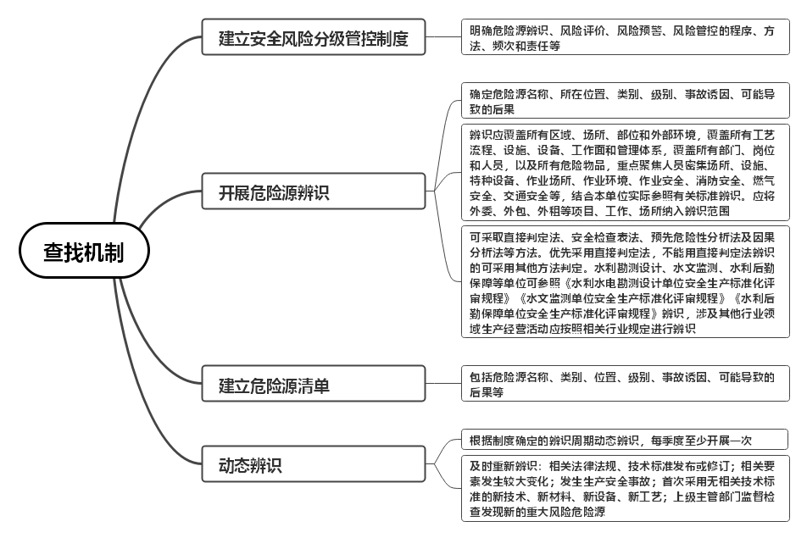
图15 其他水利生产经营单位查找机制工作内容框架图

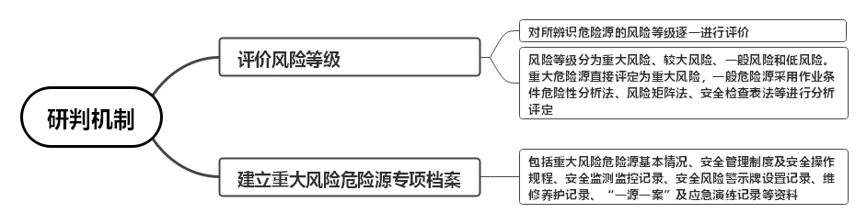

图16 其他水利生产经营单位研判机制工作内容框架图

图17 其他水利生产经营单位预警机制工作内容框架图

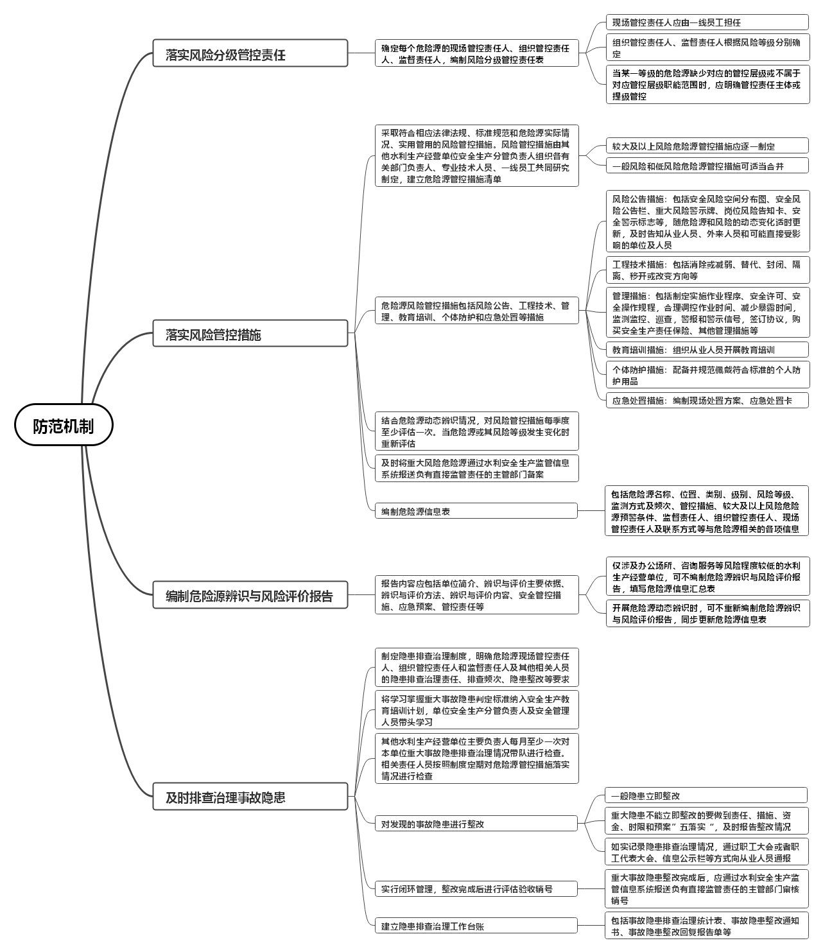

图18 其他水利生产经营单位防范机制工作内容框架图
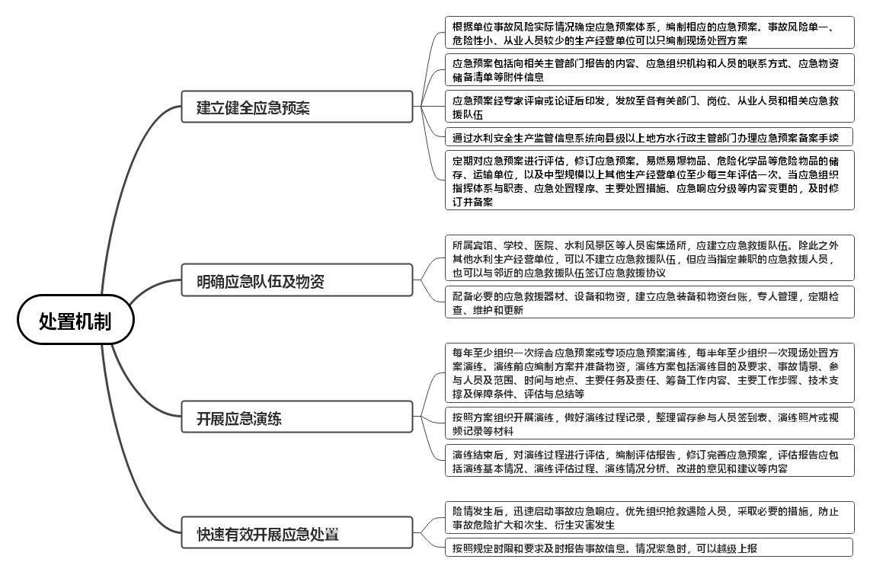
图19 其他水利生产经营单位处置机制工作内容框架图
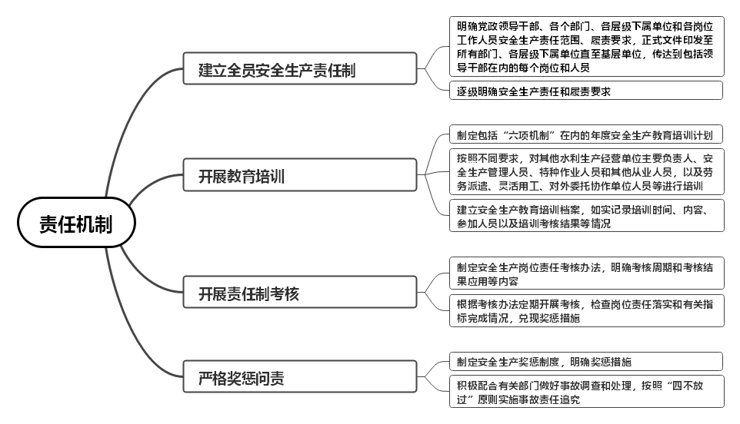
图20 其他水利生产经营单位责任机制工作内容框架图
第五章 水行政主管部门、流域管理机构“六项机制”工作要求

1 查找机制

1.1 建立重大风险危险源信息审核报告机制
水行政主管部门、流域管理机构应建立健全重大风险危险源信息分级审核机制，重点审核重大风险危险源的级别、风险等级判定是否准确，管控责任主体是否符合相关规定，核实是否制定管控措施、应急处置措施。经相关业务处室审核，安全生产分管负责人同意，通过水利安全生产监管信息系统办理备案手续（见附件A.6）。

1.2 建立重大风险危险源监管清单
水行政主管部门、流域管理机构应汇总管辖范围内水利生产经营单位重大风险危险源，建立监管清单并动态更新，按照“三管三必须”要求明确监管责任单位、责任人和监管措施等（见附件A.14），由单位主要负责人审核确认。

1.3 加强重大风险危险源监管
水行政主管部门、流域管理机构应依据监管清单，采取定期检查、随机抽查、远程监控等方式，对管辖范围内水利生产经营单位重大风险危险源监测和管控情况开展监督检查，重点检查是否存在重大隐患和重大隐患整改情况，建立重大风险危险源监督检查台账（见附件A.15）。
重大风险危险源未有效实施监测和管控的，应作为重大事故隐患挂牌督办。

2 研判机制

2.1 开展安全生产状况评价
水行政主管部门、流域管理机构应充分考虑危险源风险、隐患和事故等指标，由综合监管部门组织各专业监管部门，定期分析研判所辖各区域、各专业领域、各重点单位安全生产状况，形成直观的、量化的、结论性的评价结果。

2.2 落实监管措施
水行政主管部门、流域管理机构应及时公布安全生产状况评价结果，由综合监管部门会同有关专业监管部门，对风险状况认真分析，提出防范措施，有针对性地对风险程度较高的地区、单位采取重点监管措施。

3 预警机制

3.1 明确预警条件
水行政主管部门、流域管理机构应明确本级安全风险预警参数和预警条件。预警参数和预警条件可参照管辖范围内水利生产经营单位“重大风险危险源管控措施不到位、重大风险危险源数量及危害性超出现有最大管控能力、长期填报零隐患、危险源或隐患填报情况与监督检查实际不符、存在重大事故隐患被挂牌督办、重大事故隐患超过整改时限未整改、同类隐患长期或反复出现、危险源隐患情况或数量与实际不符”等问题设置。

3.2 及时采取处置措施
预警条件触发后，相关水行政主管部门、流域管理机构应及时采取监管措施，指导水利生产经营单位加强管理。
预警解除后，应认真查找管控体系、管控措施可能存在的漏洞不足，结合危险源辨识、风险评价等工作完善风险管控机制。

4 防范机制

4.1 推进“安全监管+信息化”
水行政主管部门、流域管理机构应积极运用信息化手段推进安全生产监管数字化转型，将管辖范围内所有监管对象全部纳入水利安全生产监管信息系统进行管理，督促水利生产经营单位按要求统计和报送危险源、隐患、事故等安全生产信息，依托系统开展线上常态化监管。

4.2 开展现场监督执法
水行政主管部门、流域管理机构应建立监督检查机制，统筹综合监管和专业监管部门监管要求，采取行政执法、事中事后监管、“四不两直”暗访等形式，从水利安全生产监管信息系统线上抽选项目或单位，通过线下检查核实线上报送信息的真实性，将重大风险危险源管控措施、水利工程重大事故隐患清单等作为线下检查必查内容，检查中发现隐患督促水利生产经营单位及时治理。其中，水利部及其直属单位面向地方基层组织开展的监督检查纳入水利部年度督查检查考核计划管理。

4.3 建立重大事故隐患治理审核销号机制
4.3.1 水行政主管部门、流域管理机构应依托水利安全生产监管信息系统建立管辖范围水利生产经营单位重大事故隐患台账（见附件A.16），按照职责分工对重大事故隐患治理情况进行审核。
4.3.2 水行政主管部门应建立健全重大事故隐患治理审核销号机制，明确审核责任和要求。经审核确认整改完成的重大事故隐患，可以进行销号。经审核未整改到位的，应进行重点督办，加大专业指导力度，确保重大事故隐患整改到位。

4.4 开展安全生产教育培训
4.4.1 水行政主管部门、流域管理机构应制定安全生产教育培训计划，组织对安全生产监管人员进行培训，将习近平总书记关于安全生产重要指示批示精神、安全生产法律法规、水利安全生产规章制度和技术标准、水利安全生产风险管控“六项机制”、水利工程重大事故隐患判定标准、水利安全生产业务知识技能等作为培训重点。建立培训台账，如实记录培训时间、内容、参加人员以及培训考核结果等情况。
4.4.2 水行政主管部门和流域管理机构应结合本地区实际，组织对自建应急救援队伍人员、所属水利生产经营单位主要负责人等人员开展必要的安全生产专业培训。监督和指导管辖范围内水利生产经营单位按规定落实安全生产教育和培训工作。

5 处置机制

5.1 健全部门安全生产应急预案
水行政主管部门、流域管理机构应按照《生产安全事故应急条例》等相关规定，制定部门安全生产应急预案。

5.2 开展应急演练和评估
5.2.1 水行政主管部门、流域管理机构应定期开展应急预案演练。开展应急演练前应编制演练方案（见附件A.17），准备应急演练所需的物资。演练方案应包括演练目的及要求、事故情景、参与人员及范围、时间与地点、主要任务及职责、筹备工作内容、主要工作步骤、技术支撑及保障条件、评估与总结等主要内容。
5.2.2 水行政主管部门、流域管理机构应按照演练方案组织开展应急演练，做好应急演练过程记录，整理留存参与人员签到表、演练照片或视频记录等材料。
5.2.3 应急演练结束后，应对演练情况进行评估，分析存在的问题，编制应急演练评估报告，及时修订完善应急预案。演练评估报告应包括演练基本情况、演练评估过程、演练情况分析、改进的意见和建议等主要内容。

5.3 快速有效开展应急处置
5.3.1 水行政主管部门、流域管理机构收到水利生产经营单位的事故信息报告，应根据应急预案立即启动应急响应，指导水利生产经营单位妥善处置事故险情，防止事故扩大，减少事故损失，并跟踪社会舆情态势，按规定要求向社会发布有关信息。
5.3.2 地方水行政主管部门接到事故报告后，应当按规定逐级上报事故情况。地方水行政主管部门接到发生较大事故的报告，应在事故发生1小时内快报、2小时内书面报告水利部监督司；特别重大事故、重大事故，应在20分钟内快报、40分钟内书面报告水利部监督司。
部直属单位（直管工程）发生的生产安全事故信息，在逐级报告的同时，其中较大事故、有人员死亡的一般事故，应在事故发生1小时内快报、2小时内书面报告水利部监督司；发生特别重大事故、重大事故，应在20分钟内快报、40分钟内书面报告水利部监督司。

5.4 加强应急保障能力建设
5.4.1 水行政主管部门、流域管理机构应建立或明确应急救援队伍，根据有关规定并结合实际确定和配备必要的应急救援器材、设备和物资，建立应急装备和物资台账（见附件A.12），设置专人管理，定期检查、维护、更新应急装备物资，确保正常使用。
5.4.2 水行政主管部门、流域管理机构应建立并严格落实应急值班制度，明确值班方式、值班人员及职责、值班工作要求、信息报告和处置方式等。
5.4.3 水行政主管部门、流域管理机构应定期组织对管辖范围内重点水利生产经营单位应急演练情况开展监督检查，发现演练不符合要求的，应当责令限期整改。应督促管辖范围内水利生产经营单位按要求对生产安全事故应急预案进行备案。

6 责任机制

6.1 建立党政领导干部职责清单和年度任务清单
地方水行政主管部门、流域管理机构应建立本单位党政领导干部安全生产职责清单和年度任务清单，将落实安全生产风险管控“六项机制”作为重点纳入其中。

6.2 建立综合监管和专业监管部门年度任务清单
水行政主管部门、流域管理机构应按照“三管三必须”原则，制定综合监管和专业监管部门的安全生产年度任务清单，明确重点工作任务、责任单位、完成时限，加强督办。

6.3 严格安全生产执法处罚
地方水行政主管部门应按照水行政执法统一要求，加大水利安全生产领域执法处罚力度，明确行政裁量基准，加强执法能力建设，聚焦重大事故隐患排查整治，深入推进精准严格执法，严厉打击各类非法违法行为，依法采取停产整顿、关闭取缔、联合惩戒、“一案双罚”等手段，严格责任追究。定期公布安全生产执法典型案例，形成强有力的警示震慑。

6.4 健全激励约束机制
水行政主管部门、流域管理机构应结合实际健全安全生产激励约束机制，将安全生产履职情况与领导干部考核、职级晋升、评优评先挂钩。将“六项机制”纳入水利安全生产标准化建设、安管人员考核管理、安全生产责任保险制度落实和安全生产考核、评优评先等工作，统筹推进实施。

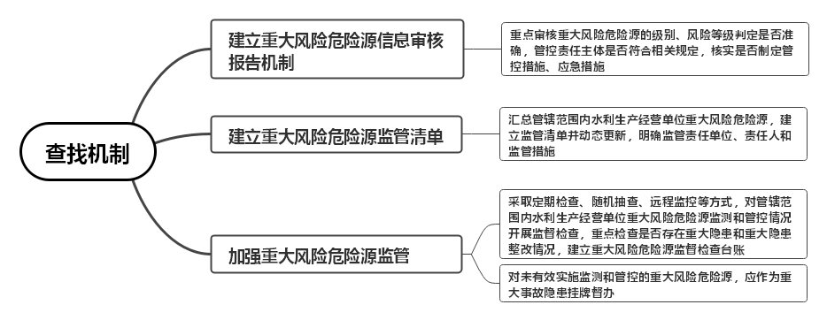

图21 水行政主管部门、流域管理机构查找机制工作内容框架图

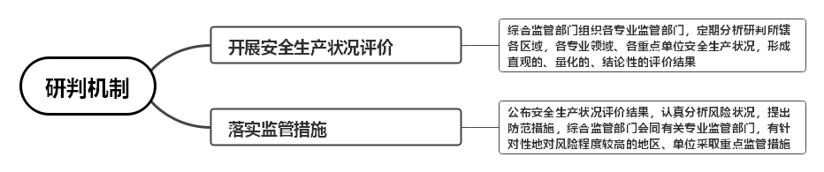

图22 水行政主管部门、流域管理机构研判机制工作内容框架图

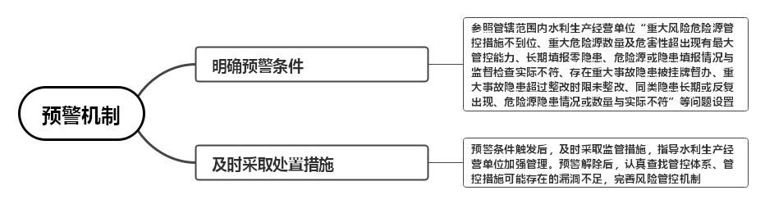

图23 水行政主管部门、流域管理机构预警机制工作内容框架图
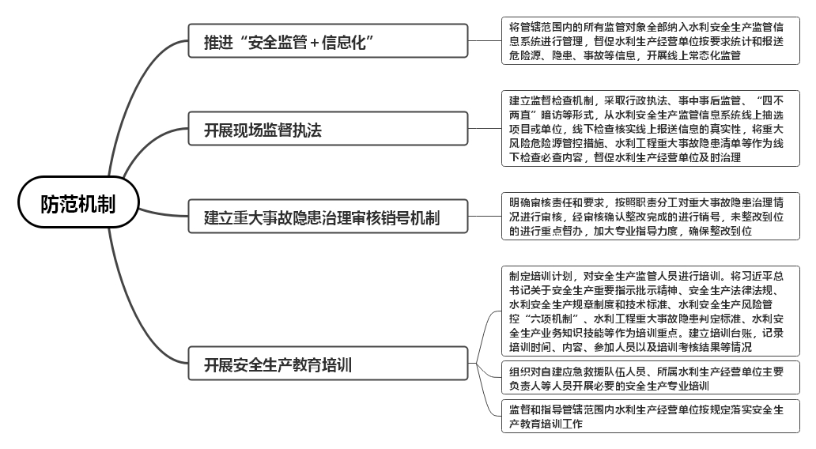
图24 水行政主管部门、流域管理机构防范机制工作内容框架图
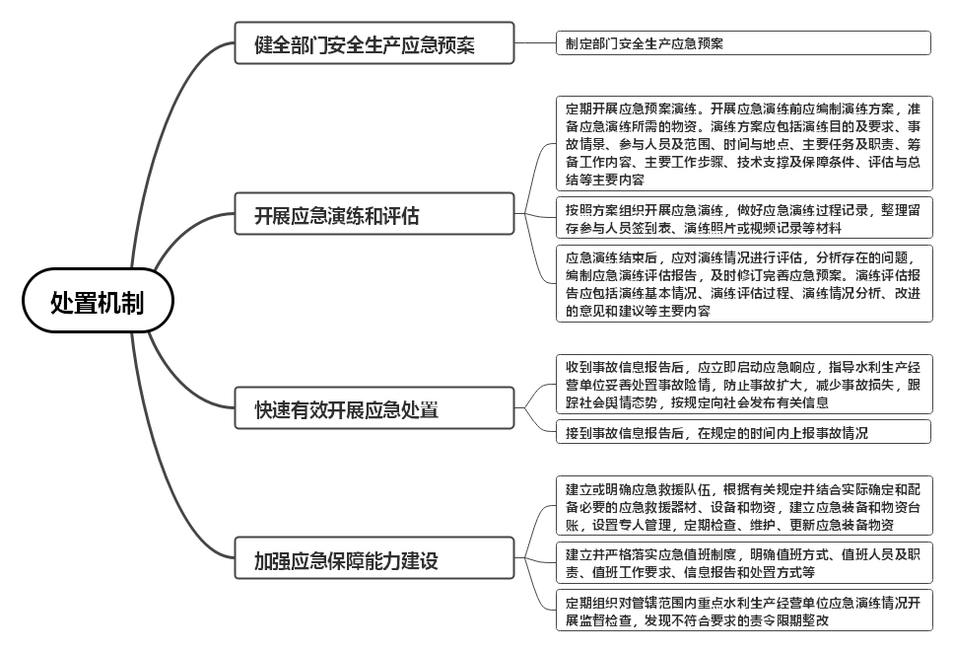
图25 水行政主管部门、流域管理机构处置机制工作内容框架图

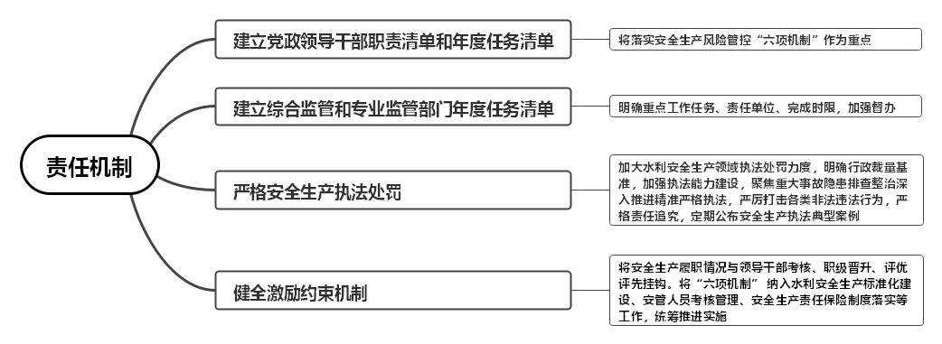

图26 水行政主管部门、流域管理机构责任机制工作内容框架图

第六章 工作要求

1 强化组织领导
各地区各单位要充分认识“六项机制”在风险防控、隐患整治、事故防范工作中的重要作用，以全覆盖为目标，制订“六项机制”建设实施计划，组织所属各级、各类生产经营单位认真组织实施。主要负责同志要亲自组织协调，加强监督指导，其他负责同志抓好分管领域落实工作，综合监管和专业监管部门各司其职、密切配合，形成一级抓一级、层层抓落实的工作格局。
2 加强督导帮扶
各地区各单位要分级分类组织开展“六项机制”培训，强化对水利生产经营单位主要负责人的安全生产培训。要健全“多通报、多发督促函、多暗访”工作机制，强化警示通报、约谈曝光、挂牌督办、督促整改和工作建议等手段运用，对“六项机制”工作推进不力的地区和单位及时督促整改。要结合实际建立健全安全生产专家库，充分发挥行业专家作用，对重点地区、重点单位开展危险源辨识管控、隐患排查治理、应急处置演练等专家指导服务和监督检查。
3 健全奖惩机制
各地区各单位要将推动“六项机制”落地见效情况作为落实安全生产责任制的重要内容，纳入安全生产考核、评优评先等工作，健全“六项机制”激励约束机制，对落实到位、积极作为的典型给予激励，对工作推进不力、责任措施不落实、整改不力的追究责任，对违法违规行为要依法依规严肃查处。

附件

“六项机制”清单表格和图表示例

A.1 危险源清单
单位： 工程： 编号：
序号 | 类别 | 项目 | 危险源名称 | 事故诱因 | 可能导致的后果 | 危险源级别 | 位置
1
2
3
4
5
…
制表人： 审核人： 日期： 年 月 日

A.2 一般危险源风险评价打分表
单位： 工程： 编号：
序号 | 类别 | 项目 | 一般危险源  名称 | 事故诱因 | 可能导致的后果 | 风险评价 方法 | L值 | E值 | S值  或  C值 | R值  或  D值 | 风险等级 | 备注
1
2
3
4
5
…
评价人： 岗位： 日期： 年 月 日

A.3 危险源监控清单
单位： 工程： 编号：
序号 | 类别 | 项目 | 危险源名称 | 危险源级别 | 风险等级 | 监测方式及频次 |  |  |  | 较大及以上风险  危险源预警条件
 |  |  |  |  |  | 人工监测 |  | 自动监测 |  | 较大及以上风险  危险源预警条件
 |  |  |  |  |  | 措施 | 频次 | 措施 | 频次 | 较大及以上风险  危险源预警条件
1
2
3
4
5
...
制表人： 审核人： 日期： 年 月 日

A.4 风险分级管控责任表
单位： 工程： 编号：
序号 | 危险源名称 | 风险等级 | 监督责任人 |  |  | 组织管控责任人 |  |  | 现场管控责任人 |  |  | 备注
序号 | 危险源名称 | 风险等级 | 单位 | 姓名 | 联系方式 | 单位 | 姓名 | 联系方式 | 单位 | 姓名 | 联系方式 | 备注
1
2
3
4
5
…
制表人： 审核人： 日期： 年 月 日

A.5 危险源管控措施清单
单位： 工程： 编号：
序号 | 类别 | 项目 | 危险源名称 | 危险源级别 | 风险  等级 | 位置 | 管控措施
 |  |  |  |  |  |  | 风险公告措施 | 工程技术措施 | 管理  措施 | 教育培训措施 | 个体防护措施 | 应急处置  措施
1
2
3
4
5
…
制表人： 审核人： 日期： 年 月 日

A.6 重大风险危险源备案表
单位名称
工程名称
地 址
主要负责人 |  | 联系电话
联 系 人 |  | 联系电话
重大风险  危险源清单 | （详见附件）
水利  生产经营  单位意见 | 单位承诺：我单位所提供资料真实有效,并承担相应法律责任。  单位负责人签字：  年 月 日（单位盖章）
水行政  主管部门  备案意见 | 年 月 日（单位盖章）

A.7 危险源信息表
单位： 工程： 编号：
序号 | 类别 | 项目 | 危险源名称 | 事故诱因 | 可能导致的后果 | 危险源级别 | 风险等级 | 位置 | 监测方式  及频次 |  | 管控措施 |  |  |  |  |  | 较大及以上风险危险源预警条件 | 监督  责任人 |  |  | 组织管控  责任人 |  |  | 现场管控  责任人
 |  |  |  |  |  |  |  |  | 人  工 监 测 | 自  动监测 | 风险公告 | 工程技术措施 | 管理措施 | 教育培训措施 | 个体防护措施 | 应急处置措施 | 较大及以上风险危险源预警条件 | 单位 | 姓名 | 联系方式 | 单位 | 姓名 | 联系方式 | 单位 | 姓名 | 联系方式
1
2
3
4
5
…
制表人： 审核人： 日期： 年 月 日

A.8 危险源辨识与风险评价报告主要内容

1.单位（工程）简介
①水利水电工程施工：工程概况，包括施工作业环境、危险物质仓储区、生活及办公区自然环境、危险特性、工作或作业持续时间等；安全生产管理基本情况，“六项机制”工作组织机构。
②水利水电工程运行：工程概况，包括工程组成、工程等别、设计标准、抗震等级、主要特征值、工程地质条件及周边自然环境等；运行管理概况，包括工程建设年份及运行时间、安全鉴定情况、除险加固情况，危险物质仓储区、生活及办公区的危险特性描述等；安全生产管理基本情况，“六项机制”工作组织机构。
③其他水利生产经营单位：单位概况，包括主要职能、隶属关系、内设机构、人员配备、场所设备等；安全生产管理基本情况，“六项机制”工作组织机构。
2.辨识与评价主要依据
3.辨识与评价方法
结合实际选用评价方法，制定评价标准。
4.辨识与评价内容
包括危险源名称、类别、级别、位置、事故诱因、可能导致的后果、风险等级等。
5.安全管控措施
根据辨识与评价结果，对危险源提出制度、技术、管理及应急处置等措施。
6.应急预案
根据辨识与评价结果，提出相关应急预案或应急措施。
7.管控责任
结合实际明确每个危险源的现场管控责任人、组织管控责任人和监督责任人，建立风险管控责任体系。

A.9 事故隐患整改通知书

单位： 工程： 编号：
致：
我单位于 年 月 日检查了 工程（单位），发现存在以下安全隐患：
1.
2.
3.
4.
5.
……

责令你单位对上述问题于 日内整改完毕。整改完成后由单位负责人（参建单位现场管理机构主要负责人）组织验收合格后形成事故隐患整改回复报告单，经单位负责人（参建单位现场管理机构主要负责人）签字，并加盖单位公章，于 年 月 日前将报告单报送 。

检查人 |  | 日期 | 年 月 日
签收人 |  | 日期 | 年 月 日

A.10事故隐患整改回复报告单

单位： 工程： 编号：
致：
鉴于 下达的 号事故隐患整改通知书，已按要求完成整改，现将整改情况回复报告如下：
1.
2.
3.
4.
5.
……

附：整改佐证材料

单位： (盖章)

整改责任人 |  | 日 期 | 年 月 日
签收人 |  | 日 期 | 年 月 日

A.11 事故隐患排查治理统计表
单位： 工程： 编号：
序号 | 危险源  名称 | 隐患基本  情况 | 隐患  等级 | 发现  时间 | 隐患治理方案 |  |  |  | 治理结果 | 验收意见及时间 | 验收人
 |  |  |  |  | 治理措施  和方法 | 责任部门  和责任人 | 治理  时限 | 安全防范  和应急措施 | 治理结果 | 验收意见及时间 | 验收人
1
2
3
4
5
…
制表人： 审核人： 日期： 年 月 日

A.12 应急装备和物资台账
单位： 工程： 编号：
序号 | 类型 | 物资名称 | 单位 | 规格 | 数量 | 使用期限 | 存放地点 | 管理责任人 | 责任人联系方式 | 品牌/备注
1
2
3
4
5
…
制表人： 审核人： 日期： 年 月 日
A.13 安全生产教育培训记录表
单位： 工程： 编号：
教育培训名称
培训类型 | □安管人员安全教育 □岗前安全教育 □转岗安全教育 □四新安全教育  □相关方安全教育 □法律、法规、规程教育 □事故警示教育 □其他安全教育
培训形式 | □单位自行培训 □委托培训机构 □其他
地 点
培训日期 |  | 培训学时 |  | 参加人数 | （附签到表）
主要内容 | （相关教育培训资料应附后）
培训实施  效果评价 | 1.考核方式：□书面考试 □实际操作 □课堂提问 □其他  2.学员反馈：□好 □较好 □一般 □差  3.应用能力：□好 □较好 □一般 □差  4.学习态度：□好 □较好 □一般 □差  5.是否达到预期效果：□是 □否  6.有无迟到早退现象：□有 □无
培训适宜性评估  及改进措施 | 评价人： 时间：

A.14 重大风险危险源监管清单
部门： 编号：
序号 | 单位 | 类别 | 项目 | 重大风险  危险源名称 | 位置 | 监管措施 | 监管责任单位 | 监督责任人 | 联系方式
1
2
3
4
5
…
制表人： 审核人： 日期： 年 月 日

A.15 重大风险危险源监督检查台账
部门： 编号：
序号 | 单位 | 类别 | 项目 | 重大风险  危险源名称 | 位置 | 管控措施 | 现场管控责任人 | 部门管控责任人 | 监督  责任人 | 监督检查发现问题 | 是否属于重大隐患 | 整改措施 | 整改情况
1
2
3
4
5
…
检查单位： 检查人员： 日期： 年 月 日

A.16 重大事故隐患台账
部门： 编号：
序号 | 单位 | 重大隐患情况 | 检查时间 | 检查人员 | 整改措施 | 整改  责任单位 | 整改  责任人 | 整改期限 | 整改结果 | 审核销号  意见及时间 | 审核人
1
2
3
4
5
……
制表人： 审核人： 日期： 年 月 日

A.17 应急演练方案提纲

1.演练目的及要求
简述应急演练指导思想和工作背景、工作原则，提出拟达到的预期效果，如检验应急预案的可操作性、提高相关部门和人员履职能力及应急反应能力、修改完善应急预案等。
2.事故情景
拟定本次模拟演练情景概述，可根据本单位实际情况和演练目的模拟设定事故情形。
3.参与人员及范围
明确演练参与人员及范围。
4.时间与地点
明确具体演练时间与演练地点。
5.组织机构及职责
简述应急演练指挥领导机构，如成立“应急演练指挥领导小组”，明确领导机构成员及对应的工作职责分工，结合模拟演练情景需要，在应急演练指挥领导小组下，还可另设演习人员、控制人员、评价人员、模拟人员、观摩人员等，并明确对应的工作职责。
6.筹备工作内容
简述应急演练前期准备工作情况，如召开应急演练动员大会、介绍演练相关事项、明确各参演人员分组及各自岗位职责、学习熟悉工作方案、准备应急物资及设备等。
7.主要工作步骤
以时间为轴线，列明各时间节点拟演练的情景设定，并匹配不同情景设定下对应的参演人员及其工作内容。
8.技术支撑及保障条件
梳理应急演练过程中需涉及的处置措施、急救方法、物资清单、存放位置以及注意事项等内容。
9.评估与总结
演练完成后，应急演练指挥领导小组应组织召开总结大会，对演练过程情况进行讲评，指出演练存在的不足并提出改进建议更新应急预案等内容。

B.1 安全风险空间分布图（示例）
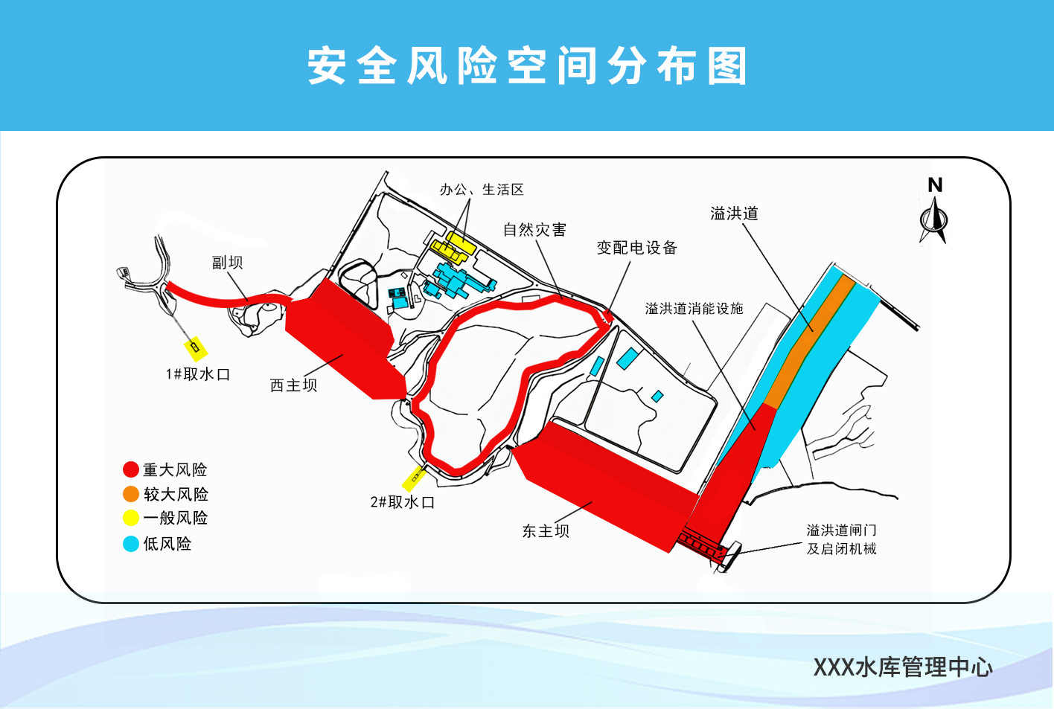
（上图有关内容仅供参考）
B.2 安全风险公告栏（示例）
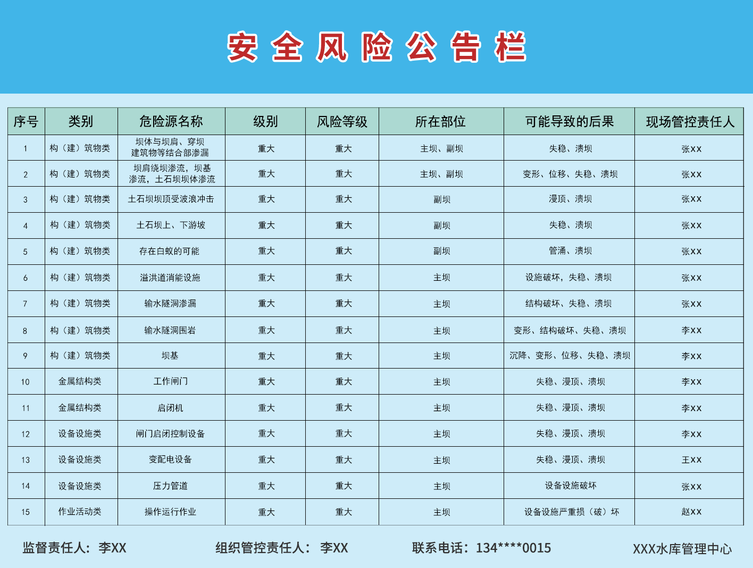
（上图有关内容仅供参考）
B.3 重大风险警示牌（示例）
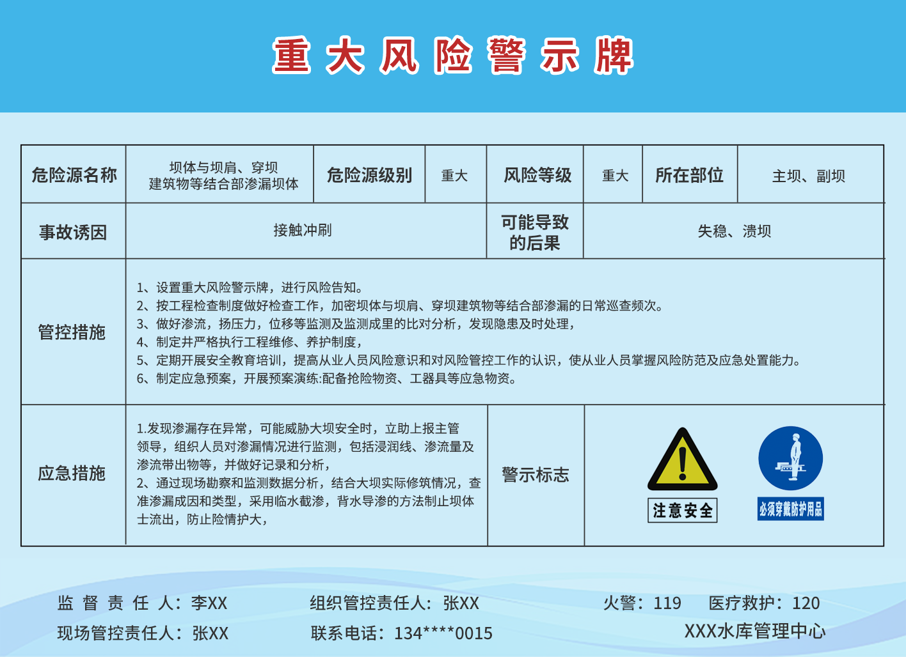
（上图有关内容仅供参考）
B.4 岗位风险告知卡（示例）
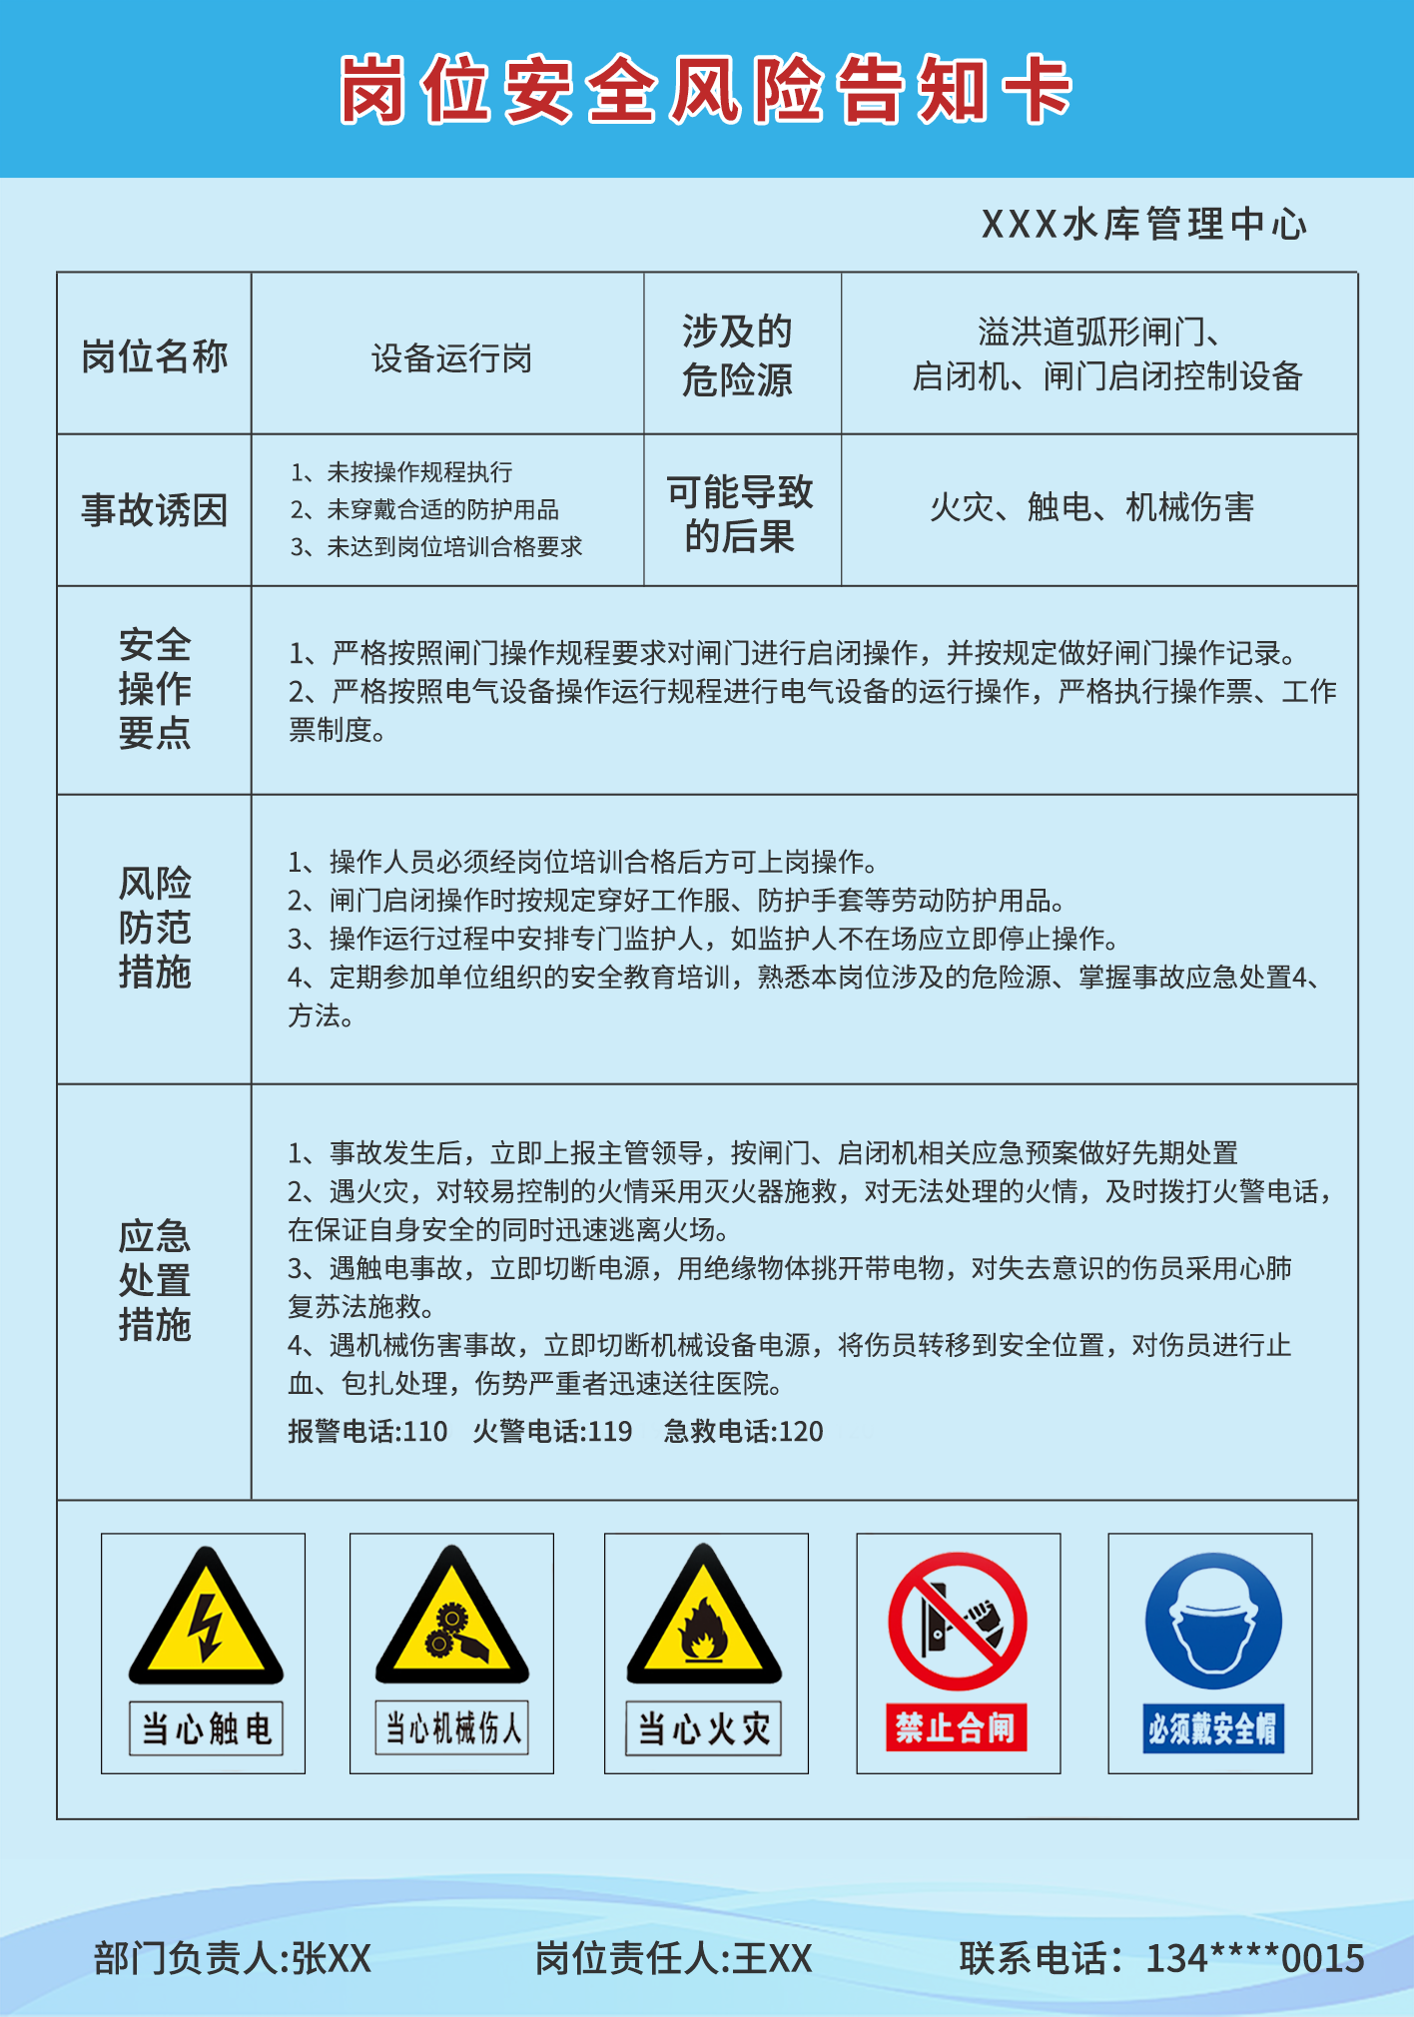
（上图有关内容仅供参考）
B.5 起重设备应急处置卡（示例）
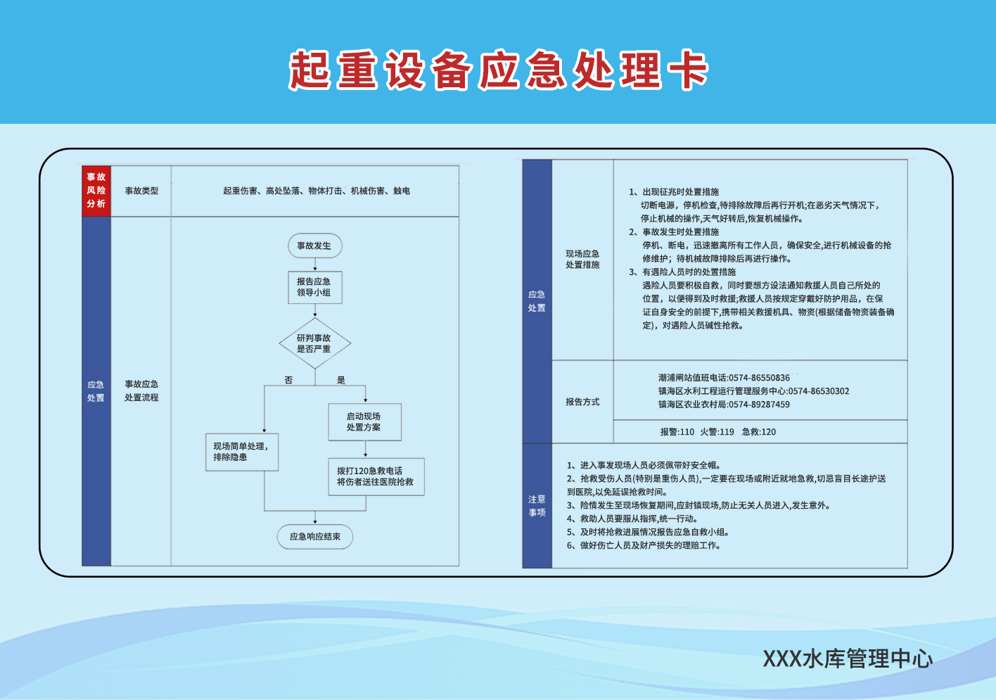
（上图有关内容仅供参考）

